Приложение № 2
Правила гигиены голоса вокалиста

Как не сорвать голос
Очень часто возникает ситуация, когда вокалист оказывается в акустически неудобных условиях. 80% срывов голоса приходятся на такие ситуации. Певец начинает кричать, форсировать звук. В результате голосовые складки перенапрягаются, и голос перестает подчиняться вокалисту. При подключении верхних резонаторов голос не только будет звучать громче, но и ощущения, возникающие при его работе, создадут дополнительные источники контроля над голосом.
Форсирование
Форсирование звука чаще всего возникает, когда вы пытаетесь перенести заботу о громкости с резонаторов на дыхание. Помните, что для того чтобы звук стал громче, необходимо просто соединить больше резонаторов (например, подключить верхние). Такой вид форсирования часто случается на низких нотах. Пойте их расслабленно, не забывайте сбрасывать напряжение по ходу движения вниз, добавляйте среднерезонаторное звучание.
Второй вид форсирования возникает тогда, когда человек берет на себя непосильно большие нагрузки. Например, пытается спеть высокую ноту или поет слишком долго. Пока вокальный аппарат не окрепнет, не форсируйте события, пойте внизу и в середине вашего диапазона (не более 30-40 минут в день), лучше с перерывами на отдых.
Если после ваших занятий голос сел, вам трудно говорить, ваш разговорный голос стал выше, значит, вы перестарались. В следующий раз сократите занятие на 10 минут. Если это не помогло, продолжайте сокращать ваши занятия до нахождения оптимального времени.
Восстановление голоса
В начале обучения пению необходимость делать упражнения, как правило, не ставится под сомнение. Действительно, используя упражнения, можно спокойно освоить базовые приемы пения. Упражнения постепенно ведут нас от простого к сложному, по ступенькам на вершину мастерства. Когда появляются первые успехи, начинающий певец, зачастую, перестает уделять упражнениям достаточно внимания. Вскоре его ожидают неприятные открытия - не выходят не только новые, более сложные песни, но и разваливается старый, накатанный репертуар. Певец сильнее устает, голос плохо подчиняется. Певец злится, начинает форсировать иоказывается отброшенным назад на несколько месяцев, а иногда и лет. Неокрепший еще вокальный аппарат быстро расстается с верными певческими навыками, как только певец теряет бдительность.
Необходимо «посидеть на вокальной диете» - не петь некоторое время ничего, кроме упражнений. Затем медленно, но верно, добавлять к упражнениям выученный старый репертуар и только потом, аккуратно, начинать подъем к заветной вершине.
Гигиена голоса в условиях напряженной работы
Даже если с голосом у вас все в порядке, вы регулярно занимаетесь техникой и успешно осваиваете новый репертуар, необходимо помнить о гигиене голоса. Качественная распевка сохраняется несколько часов. Если перед концертом или прослушиванием вам будет негде распеться, сделайте это дома, в спокойной обстановке. Чем короче выступление и больше времени остается до него, тем дольше надо распеваться, чтобы быть на пике формы к самому выступлению (обычно 30-40 минут). Если же вы разогреваетесь непосредственно перед трехчасовым концертом, то не переусердствуйте, чтобы голос не устал (достаточно 10-15 минут). Необходимо также распеваться перед каждой репетицией.
Нагрузку необходимо снижать постепенно. Это очень важно для того, чтобы голосовые связки вернулись в обычное для них состояние покоя. По окончании пения ваш разговорный голос должен звучать обычно (не выше и не ниже), и вы должны быть в состоянии спеть самую низкую ноту вашего диапазона. Это свидетельство того, что связки расслабились, и все накопившееся напряжение ушло. Если в течение концерта с голосом не происходило ничего непредвиденного, то для такого расслабления достаточно спеть несколько раз хроматическую гамму на «И» или закрытый звук от удобной ноты из середины диапазона до самой низкой вашей ноты, а затем немного помолчать. Если же голос каким-то образом пострадал, необходимо сделать эту процедуру несколько раз до достижения эффекта. Поможет также горячий душ, теплое молоко, травяной чай. Если усталость голоса сохраняется наутро, то лучше несколько дней не петь, а затем начать с упражнений, постепенно приводя голос в рабочую форму. Очень важно в таком случае проанализировать ситуацию и понять, в результате чего произошел сбой в работе вокального аппарата.
Приложение № 3

Методические правила выполнения певческой установки

Для правильной работы голосового аппарата требуется соблюдение правил певческой установки. Главное, при пении нельзя ни сидеть, ни стоять расслабленно, необходимо сохранять ощущение постоянной внутренней и внешней подтянутости.
Для сохранения необходимых качеств певческого звука и выработки внешнего поведения певцов нужно акцентировать их внимание на следующих правилах:
- голову держать прямо, свободно, не опуская вниз и не запрокидывая;
- стоять твёрдо на обеих ногах, равномерно распределив тяжесть тела;
- сидеть на краешке стула, также опираясь на ноги;
- корпус держать прямо, без напряжения;
- руки (если не нужно держать ноты) свободно лежат на коленях;
- сидеть, положив нога на ногу, совершенно недопустимо, такое положение затрудняет
работу мышц живота при пении.
Если исполнитель откидывает голову или наклоняет её, то гортань сразу же реагирует на это, перемещаясь по вертикали соответственно вверх или вниз, что отражается на качестве звучания голоса.
Во время репетиционной работы обучающиеся часто сидят, сгорбив спину. При таком положении корпуса диафрагма оказывается сдавленной, что препятствует её свободным движениям при осуществлении тонких регулировок подсвязочного давления на различных гласных. От этого пропадает активность дыхания, звук снимается с опоры, теряется яркость тембра, интонация становится неустойчивой.
В процессе вокального воспитания детей в условиях ансамблевого пения задача педагога заключается в том, чтобы научить их одинаковым приемам дыхания. Большая роль в развитии навыка правильного дыхания принадлежит руке дирижера. Целенаправленная работа по активизации внимания к дирижерским жестам педагога даст возможность участникам ансамбля верно и одновременно организовать процесс дыхания.

Приложение №4
Правила поведения на сцене
во время репетиций и концертных выступлений

1.Соблюдайте дисциплину за сценой. Главный за кулисами - руководитель программы или выпускающий. Они определяют порядок выхода на сцену и целесообразность пребывания тех или иных людей или предметов за сценой.

2. Соблюдайте тишину, перед тем как выйти на сцену и после выступления.

3.На сцене и перед сценой запрещено курить, пользоваться открытым огнем и мобильными телефонами и прочими гаджетами.

4. Соблюдайте чистоту!

5.Запрещено выражать вслух критические отзывы о других выступающих, распускать слухи о других коллективах.

6.Реквизит, который лежит за кулисами, трогать нельзя, если он там лежит значит это кому-то нужно.

7.Уважайте сцену. После того, как появился зритель в зале, прекращаются любые передвижения по сцене. С появлением зрителя вы становитесь артистами и должны строго хранить таинство сцены.

8. До начала концерта, участники в костюмах ни в коем случае не должны появляться в фойе, а также в зрительном зале.

Приложение №5
Строение голосового аппарата человека
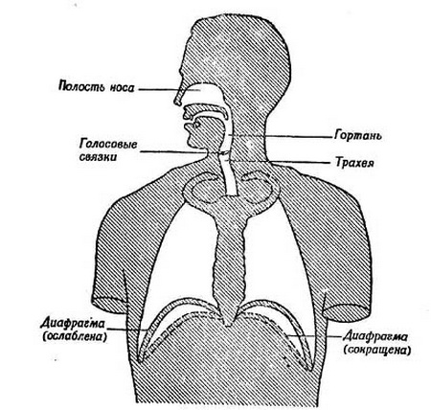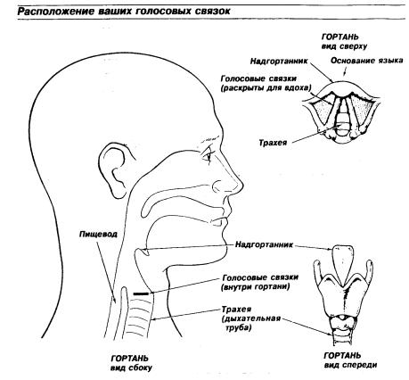
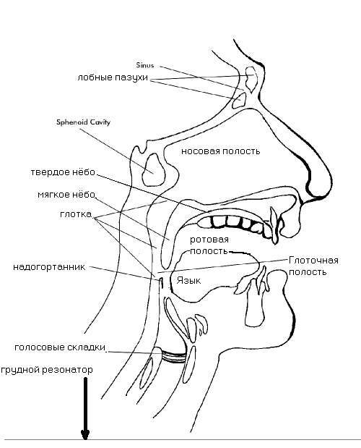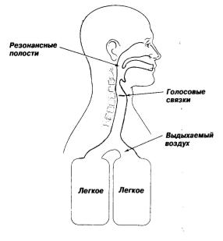
Приложение № 6
Правила гигиены голоса вокалиста

Как не сорвать голос
Очень часто возникает ситуация, когда вокалист оказывается в акустически неудобных условиях. 80% срывов голоса приходятся на такие ситуации. Певец начинает кричать, форсировать звук. В результате голосовые складки перенапрягаются, и голос перестает подчиняться вокалисту. При подключении верхних резонаторов голос не только будет звучать громче, но и ощущения, возникающие при его работе, создадут дополнительные источники контроля над голосом.
Форсирование
Форсирование звука чаще всего возникает, когда вы пытаетесь перенести заботу о громкости с резонаторов на дыхание. Помните, что для того чтобы звук стал громче, необходимо просто соединить больше резонаторов (например, подключить верхние). Такой вид форсирования часто случается на низких нотах. Пойте их расслабленно, не забывайте сбрасывать напряжение по ходу движения вниз, добавляйте среднерезонаторное звучание.
Второй вид форсирования возникает тогда, когда человек берет на себя непосильно большие нагрузки. Например, пытается спеть высокую ноту или поет слишком долго. Пока вокальный аппарат не окрепнет, не форсируйте события, пойте внизу и в середине вашего диапазона (не более 30-40 минут в день), лучше с перерывами на отдых.
Если после ваших занятий голос сел, вам трудно говорить, ваш разговорный голос стал выше, значит, вы перестарались. В следующий раз сократите занятие на 10 минут. Если это не помогло, продолжайте сокращать ваши занятия до нахождения оптимального времени.
Восстановление голоса
В начале обучения пению необходимость делать упражнения, как правило, не ставится под сомнение. Действительно, используя упражнения, можно спокойно освоить базовые приемы пения. Упражнения постепенно ведут нас от простого к сложному, по ступенькам на вершину мастерства. Когда появляются первые успехи, начинающий певец, зачастую, перестает уделять упражнениям достаточно внимания. Вскоре его ожидают неприятные открытия - не выходят не только новые, более сложные песни, но и разваливается старый, накатанный репертуар. Певец сильнее устает, голос плохо подчиняется. Певец злится, начинает форсировать иоказывается отброшенным назад на несколько месяцев, а иногда и лет. Неокрепший еще вокальный аппарат быстро расстается с верными певческими навыками, как только певец теряет бдительность.
Необходимо «посидеть на вокальной диете» - не петь некоторое время ничего, кроме упражнений. Затем медленно, но верно, добавлять к упражнениям выученный старый репертуар и только потом, аккуратно, начинать подъем к заветной вершине.
Гигиена голоса в условиях напряженной работы
Даже если с голосом у вас все в порядке, вы регулярно занимаетесь техникой и успешно осваиваете новый репертуар, необходимо помнить о гигиене голоса. Качественная распевка сохраняется несколько часов. Если перед концертом или прослушиванием вам будет негде распеться, сделайте это дома, в спокойной обстановке. Чем короче выступление и больше времени остается до него, тем дольше надо распеваться, чтобы быть на пике формы к самому выступлению (обычно 30-40 минут). Если же вы разогреваетесь непосредственно перед трехчасовым концертом, то не переусердствуйте, чтобы голос не устал (достаточно 10-15 минут). Необходимо также распеваться перед каждой репетицией.
Нагрузку необходимо снижать постепенно. Это очень важно для того, чтобы голосовые связки вернулись в обычное для них состояние покоя. По окончании пения ваш разговорный голос должен звучать обычно (не выше и не ниже), и вы должны быть в состоянии спеть самую низкую ноту вашего диапазона. Это свидетельство того, что связки расслабились, и все накопившееся напряжение ушло. Если в течение концерта с голосом не происходило ничего непредвиденного, то для такого расслабления достаточно спеть несколько раз хроматическую гамму на «И» или закрытый звук от удобной ноты из середины диапазона до самой низкой вашей ноты, а затем немного помолчать. Если же голос каким-то образом пострадал, необходимо сделать эту процедуру несколько раз до достижения эффекта. Поможет также горячий душ, теплое молоко, травяной чай. Если усталость голоса сохраняется наутро, то лучше несколько дней не петь, а затем начать с упражнений, постепенно приводя голос в рабочую форму. Очень важно в таком случае проанализировать ситуацию и понять, в результате чего произошел сбой в работе вокального аппарата.
Приложение № 7
Словарь музыкальных терминов

А капелла - хоровое и ансамблевое пение без инструментального сопровождения, широко распространено в народном песенном творчестве.
Аккомпанемент - музыкальное сопровождение сольной вокальной или инструментальной партии, основной темы или мелодии музыкального произведения.
Анализ музыкальных произведений (анализ музыкальных форм) - это наука о строении музыкальных произведений. В узком смысле музыкальный анализ - это разделение музыкального произведения на составные части и изучение этих частей. В широком смысле - это рассмотрение музыкального произведения в единстве содержания и формы, в связях с жанром и стилем, в историческом и культурном контекстах.
Ансамбль - художественная согласованность, стройность исполнения драматического, музыкального произведения несколькими артистами или группа артистов, составляющая единый художественный коллектив.
Артикуляция - работа органов речи, необходимая для образования звуков, характерных для определенного языка (в лингвистике). Степень четкости произношения.
Блюз – жанр музыки, получивший широкое распространение в 20-х годах XX века. Является одним из достижений афроамериканской культуры. Сложился из таких этнических музыкальных направлений афроамериканского общества как «рабочая песня».
Вибрато - исполнительский прием, связанный с периодическим изменением воспроизводимого звука по высоте, силе и тембру.
Гигиена голоса - соблюдение певцом определенных правил поведения, певческий режим.
Глиссандо - известен как «слайд». Плавный переход с ноты на ноту.
Джаз – вид полуимпровизационного музыкального искусства, явившийся результатом синтеза элементов западноафриканской и европейской музыкальных культур. В основу джаза положены европейская гармония, западноафриканский ритм и евро-африканская мелодика. Для джазовой музыки характерен синкопированный ритм (перенос акцента с сильной доли на слабую).
Диапазон - звуковой объем голоса от самого нижнего до самого верхнего звука.
Дикция - произношение. Степень отчетливости в произношении слов, слогов, звуков (в речи, пении, декламации). Степень точности, отчетливость произношения фонем и морфем, слов и фраз, определяющая разборчивость речи, ее понимание другими людьми.
Динамика - совокупность понятий и нотных обозначений, связанных с оттенками громкости звучания.
Доминантсептаккорд - наиболее распространенный вид септаккорда, который может быть построен в мажоре и гармоническом миноре на V ступени, т. е. на доминанте лада (отсюда и название аккорда). По структуре доминантсептаккорд является малым мажорным септаккордом: он составлен из мажорного трезвучия и малой терции сверху. Сокращенное обозначение - V7. В этом аккорде (и его обращениях) наиболее ярко выражено тяготение в звуки тонического трезвучия:
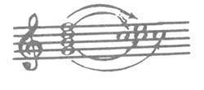
Поэтому доминантсептаккорд занимает исключительно важное положение в гармонической структуре лада.Аккорд имеет три обращения. В названия обращений входят интервалы между нижним звуком, основанием и вершиной. Приводим список названий обращений доминантсептаккорда, от какой ступени строятся и какие интервалы задействованы:
квинтсекстаккорд (6/5). Строится на VII ступени. Интервалы: м.3, м.3, б.3
терцквартаккорд (4/3). Строится на II ступени. Интервалы: м.3, б.2, б.3
секундаккорд (2). Строится на IV ступени. Интервалы: б.2, б.3, м.3
Драйв - прием расщепления. Его подвиды: гроулинг, рев, хриплый голос, дэт-вокал и т.д.
Жанр – понятие, характеризующее исторические сложившиеся разновидности музыкальных произведений, определяемые их происхождением и предназначением, составом исполнителей, особенности содержания и формы. Среди жанров, связанных с вокальным искусством, следует выделить вокальные (песня, романс и др.), вокально-инструментальные (кантата, оратория, месса и др.), музыкально-сценические (опера, оперетта, мюзикл и др.).
Запев – начало пения, запевание.
Звук – волнообразно распространяющееся колебательное движение материальных частиц упругой среды, воспринимаемая органами слуха; слуховое ощущение, вызываемое таким движением. Мелодия, напев.
Импровизация - (от лат. improvisus- неожиданный, внезапный) - произведение искусства, которое создаётся во время процесса исполнения, либо собственно процесс его создания.
Интервалы - соотношение между двумя звуками определённой высоты. Наименьшей единицей измерения музыкального интервала в европейской традиции считается полутон. Консонантные и диссонантные интервалы – важнейшие элементы гармонии.
Количество ступеней | Название интервала
1 | Прима
2 | Секунда
3 | Терция
4 | Кварта
5 | Квинта
6 | Секста
7 | Септима
8 | Октава
Интонация - ритмико-мелодический строй, чередование повышений и понижений тона при произношении.
Канон - полифоническая форма, один из видов имитации. В нем продолжительная мелодия после своего появления в одном голосе и задолго до своего окончания совершенно точно повторяется в другом голосе, начиная с той же ступени или с другой.
Кантилена - широкая, свободно льющаяся напевная мелодия как вокальная, так и инструментальная.
Композитор - музыкант, занимающийся сочинением музыки, автор музыкальных произведений.
Лад- способ построения звукоряда, расположение звуков, тональность, строй музыкального произведения.
Легато - (итал. legato, буквально - связно, плавно), в музыке связное исполнение звуков с возможно более плавным, незаметным переходом от одного к другому.
Мажор - музыкальный лад, главные, основные звуки которого составляют трезвучие с большой терцией в основе, придающее аккордам жизнерадостное, светлое звучание. Радостное, бодрое звучание музыки.
Мелодия - благозвучная последовательность звуков, образующая определенное музыкальное единство; напев. Постепенное движение голоса вверх и вниз по звукам различной высоты.
Микстование- искусственного объединения грудной и головной функций голоса.
Минор – музыкальный лад, в основе которого лежит трезвучие с малой терцией и чистой квинтой, придающее ему лирическое, грустное звучание, перен. разг. Грустное, подавленное настроение.
Многоголосие – склад музыки, основанный на сочетании нескольких самостоятельных голосов (полифония) или на соединении главного голоса – мелодии и аккомпанирующих голосов (гомофония).
Музыкальная грамота – начальные сведения по теории музыки (название нот, правила их написания, знаки нотного письма, пение по нотам, выразительные средства музыки, при помощи каких средств музыка передает различные явления жизни, влияет на создание того или иного настроения).
Музыкальная память - понятие синтетическое, включающее слуховую, двигательную, логическую, зрительную, и другие виды памяти.
Мутация голоса - переход детского голоса в период созревания в голос взрослого. Возрастные границы: 10 (12) - 16 (17) лет.
Мюзикл - музыкально-сценический жанр, главным образом, комедийного характера, сочетающий в себе признаки оперы, оперетты, драматического спектакля и в музыкальном отношении опирающийся на выразительные приемы и средства современной эстрадной и бытовой музыки.
Предмутационный период – период появления оттенков грудного звучания в голосах детей (особенно мальчиков, к одиннадцати годам).
Регистр – участок звукового диапазона музыкального инструмента или голоса, занимающий определенное положение по высоте.
Репертуар – совокупность спектаклей, музыкальных произведений, идущих в театре, на концертной эстраде и т. п.
Световая партитура – художественное оформление сценического номера, посредством светового сопровождения, световой аппаратуры.
Сила звука – величина звуковой энергии, являющаяся одной из характеристик певческого голоса.
Средства музыкальной выразительности – совокупность средств, характеризующих художественно-результативную сторону звукоизвлечения (ритм, метр, темп, агогика, фразировка, нюансировка, филировка, штрихи, а также тембр, звуковысотная интонация, динамика, вибрато).
Стаккато – (итал. staccato — «оторванный, отделённый») - музыкальный штрих, предписывающий исполнять звуки отрывисто, отделяя один от другого паузами. Стаккато - один из основных способов извлечения звука (артикуляции), противопоставляемый легато.
Стиль музыкальный - определенная система и совокупность выразительных средств, приемов, необходимая и характерная для воплощения определенного идейно-образного содержания в музыке.
Субтон - пение с придыханием.
Тембр – характерная окраска звука (голоса или инструмента).
Темп – степень быстроты исполнения чего-либо. Скорость осуществления, протекания чего-либо или интенсивность развития.
Тремоло - быстрое многократное чередование 2-х созвучий или 2-х несмежных звуков (быстрое чередование 2-х соседних смежных звуков, как известно, образует трель).
Унисон – созвучие при воспроизведении звука одной и той же высоты разными голосами или инструментами.
Фальцет - пение «без опоры». Позволяет расширить диапазон в сторону высоких нот. Нередко встречается в джазе и поп-музыке.
Фонограмма - запись звука, сделанная на пластмассовом диске, магнитной ленте, кинопленке и др.
Форсирование - напряженное, крикливое пение, происходящее от чрезмерного напора воздуха на голосовые связки, от исполнения высоких звуков без «прикрытия».
Фраза - один из элементов музыкальной формы, часть мелодии, в которой выражена более или менее законченная музыкальная мысль.
Фразировка – разграничение фраз, т.е. тех более или менее законченных естественных членов, на которые распадается музыкальная мысль (расчленение по смыслу); разграничение это производится при исполнении посредством применения тех или иных оттенков выразительности.
Цепное дыхание – хоровой исполнительский прием, заключающийся в неодновременном взятии дыхания хористами, благодаря чему достигается беспрерывность звучания хора. Используя цепное дыхание можно добиться слитного, без цезур, исполнения длинных музыкальных фраз и даже целых хоровых произведений.
Штрих – способ (приём и метод) исполнения нот, группы нот, образующих звук (nonlegato, legato, staccato).
Шум – звуки от какого-либо движения, от голосов и т.п., слившиеся в нестройное звучание. Крики, громкий разговор.

Приложение № 8

Методические правила выполнения певческой установки

Для правильной работы голосового аппарата требуется соблюдение правил певческой установки. Главное, при пении нельзя ни сидеть, ни стоять расслабленно, необходимо сохранять ощущение постоянной внутренней и внешней подтянутости.
Для сохранения необходимых качеств певческого звука и выработки внешнего поведения певцов нужно акцентировать их внимание на следующих правилах:
- голову держать прямо, свободно, не опуская вниз и не запрокидывая;
- стоять твёрдо на обеих ногах, равномерно распределив тяжесть тела;
- сидеть на краешке стула, также опираясь на ноги;
- корпус держать прямо, без напряжения;
- руки (если не нужно держать ноты) свободно лежат на коленях;
- сидеть, положив нога на ногу, совершенно недопустимо, такое положение затрудняет
работу мышц живота при пении.
Если исполнитель откидывает голову или наклоняет её, то гортань сразу же реагирует на это, перемещаясь по вертикали соответственно вверх или вниз, что отражается на качестве звучания голоса.
Во время репетиционной работы обучающиеся часто сидят, сгорбив спину. При таком положении корпуса диафрагма оказывается сдавленной, что препятствует её свободным движениям при осуществлении тонких регулировок подсвязочного давления на различных гласных. От этого пропадает активность дыхания, звук снимается с опоры, теряется яркость тембра, интонация становится неустойчивой.
В процессе вокального воспитания детей в условиях ансамблевого пения задача педагога заключается в том, чтобы научить их одинаковым приемам дыхания. Большая роль в развитии навыка правильного дыхания принадлежит руке дирижера. Целенаправленная работа по активизации внимания к дирижерским жестам педагога даст возможность участникам ансамбля верно и одновременно организовать процесс дыхания.

Приложение № 9
Комплекс упражнений дыхательной гимнастики
по методике А. Н. Стрельниковой

Упражнение «КУЛАЧКИ»
Упражнение можно назвать элементом разминки. При его проведении, в основном, работают только легкие и другие органы системы дыхания, а также пальцы рук.
Положение: встать прямо, голову поднять, ноги выпрямить, расставить на ширину плеч, стопы поставить параллельно друг другу, выпрямленные руки свободно опустить вдоль туловища. Все мышцы должны быть расслаблены. Произвести короткий, шумный и резкий вдох, втягивая воздух через нос, и, в то же время, сильным движением необходимо сжать пальцы рук в кулаки. Далее спокойно вывести воздух через рот и одновременно разжать кулаки, выпрямив пальцы.
Продолжить выполнение упражнения в той же последовательности: быстрый вдох и сжимание рук в кулаки - медленный выдох и разжатие пальцев, которое сопровождается расслаблением кисти.
Упражнение требуется повторить не менее четырех раз. Далее нужно отдохнуть в течение трех-пяти секунд, после чего вновь провести упражнение четыре раза с последующим отдыхом, продолжающимся несколько секунд. Так сделать 24 раза.
Упражнение «СБРОСЬТЕ ГРУЗ!»
Для выполнения данного упражнения необходимо занять исходную позицию: встать прямо, ноги расставить на ширину плеч, стопы поставить параллельно друг другу, голову поднять, плечи расслабить и опустить, руки согнуть в локтях и поставить на пояс, пальцы при этом должны быть сжаты в кулаки.
На первый счет, требуется свободно опустить руки вдоль тела, одновременно разжимая кулаки, расслабляя кисти и производя вдох. При этом нужно представить, будто сбрасываем с рук и плеч тяжелый груз. Когда руки опускаются, мышцы предплечья, плеч и кистей следует максимально напрягать и, в то же время, требуется с силой растопырить пальцы, воображая, что между ними появились перепонки.
Принять исходное положение, поставив руки на пояс, одновременно сжав пальцы в кулаки и произведя медленный выдох. Выдох не должен быть резким и шумным, поскольку он имеет в гимнастике А.Н. Стрельниковой второстепенное значение, а потому должен происходить самопроизвольно, без каких бы то ни было усилий. Делать его активным и энергичным нельзя. В противном случае, может возникнуть такое явление, как гипервентиляция легких, что крайне нежелательно.
В тот момент, когда производится вдох, плечи следует максимально напрячь. При этом мышцы рук должны быть напряженными. Напряженные пальцы требуется широко развести. Нужно занять исходную позицию, выдохнув, сжав руки в кулаки и поставив их на пояс. Далее необходимо вновь сделать активный и короткий вдох, с некоторым усилием вывести руки вниз, направляя сжатые в кулак пальцы в пол, а затем растопыривая их.
Принять исходное положение.В момент выхода воздуха широко открывать рот не нужно. Губы лишь немного разжаты и образуют узкую щель, через которую и выводится воздух.
Упражнение «НАКАЧАЕМ МЯЧ»
Для того чтобы выполнить предложенное упражнение, необходимо занять исходную позицию: встать прямо, голову поднять, плечи опустить и расправить, руки свободно опустить вдоль туловища, ноги расставить на ширину плеч, стопы поставить параллельно друг другу.
Немного наклониться вперед, руки расслабить, вывести вперед, плечи округлить, голову опустить, мышцы расслабить и одновременно сделать резкий и энергичный вдох, втягивая воздух через нос.
Принять исходное положение и, в тот же момент, произвести слабый выдох только через рот, либо через рот и нос. Выдыхать, акцентируя внимание на том, чтобы вывести воздух лишь через рот, не нужно.
Вновь с шумом, активно и коротко вдохнуть, наклоняя корпус и расслабляя мышцы верхней части тела, сделать выдох и принять исходное положение: выпрямиться, поднять голову, расправить плечи, руки опустить вдоль туловища. При выполнении данного упражнения делать сильный и резкий вдох таким образом, словно вы разозлились на свою болезнь и хотите навсегда изгнать ее из своего тела.
При выполнении упражнения «Накачаем мяч» мышцы поясницы и шеи должны быть расслаблены. Напрягать их не нужно, ведь воздух, которым вам предстоит наполнить воображаемый мяч, легкий и невесомый.
Проводить данное упражнение можно в положении как стоя, так и сидя. Главное при этом - сохранить заданный ритм и темп. Сопровождать выполнение данного упражнения лучше всего ритмичным маршем.
Упражнение «КОШАЧИЙ ТАНЕЦ»
Встать прямо, ноги выпрямить и расставить немного уже ширины плеч, голову поднять, плечи расслабить, руки свободно опустить вдоль туловища.
Слегка согнуть руки в локтевых суставах и сжать пальцы в кулаки, после чего присесть, одновременно развернув корпус в левую сторону и, сделав резкий, активный и короткий вдох.
Принять исходное положение, повернувшись и встав прямо, опустив руки, выпрямив ноги и в тот же момент медленно выдохнув. При этом можно вообразить себе, что с обратной стороны обоих колен находится маленькая пружинка, которая во время выполнения упражнения помогает быстро и плавно сгибать и разгибать ноги.
Завершив движения в одну сторону и, заняв исходную позицию, необходимо повернуться вправо, слегка сжав пальцы в кулаки и присев, немного согнув ноги в коленях.
Принять исходное положение. Продолжать упражнение следует, поочередно разворачивая корпус то в левую, то в правую сторону. Спина должна оставаться прямой, стопы - прижатыми к полу. Руки рекомендуется держать на уровне линии талии
Упражнение «КРЕПКИЕ ОБЪЯТИЯ»
Исходная позиция: встать прямо, голову поднять, плечи расправить, ноги выпрямить и расставить на ширину плеч, руки согнуть в локтевых суставах, поднять и выставить перед собой на уровне грудной клетки, развернув ладони к полу.
Сжать пальцы в кулаки и развести руки на ширину кулака. Не перекрещивая, завести руки как можно дальше за спину, проведя одну под мышкой, а вторую - поверх плеча, одновременно производя резкий и шумный вдох.
Вернуть руки в исходное положение и, в тот же момент, легко и медленно выдохнуть. Для того, чтобы сделать выдох в таком положении, нет необходимости прикладывать какие бы то ни было усилия. Он производится самопроизвольно при разведении рук и вследствие следующего за тем расширения грудной клетки.
Вернувшись в исходную позицию, повторить движения и вновь сделать шумный вдох, а затем развести руки и выдохнуть. Руки следует заводить далеко за спину, удерживая их параллельно друг другу.
Продолжить упражнение по предложенной схеме: завести руки за спину и сделать вдох - принять исходное положение и выдохнуть.
Элементы упражнения можно усложнить, дополнив наклонами головы назад. Наклонять голову нужно в момент, когда делается вдох. Движения, выполняемые головой, не должны быть слишком резкими во избежание получения травмы.
Для того, чтобы выполнить упражнение правильно, необходимо представить, будто голова откидывается назад посредством распрямления пружинки, связывающей ее и локти. Таким образом, в момент, когда руки заходят за спину и нажимают на невидимую кнопку, голова мягко отводится назад. Взгляд должен быть устремлен вверх, на потолок.Выполняя упражнение, дополненное наклоном головы назад, важно следить за правильным осуществлением вдоха. Его нужно делать резким и шумным.
При выполнении упражнения «Крепкие объятия» не нужно разводить руки слишком широко. Правую и левую руку нужно проводить поверху поочередно. Однако ,менять их положение можно только после завершения движения и принятия исходного положения. Спина должна оставаться прямой.Предложенное упражнение разрешается выполнять в положении как стоя, так сидя или лежа.
Упражнение «НАКЛОНЫ ВПЕРЕД И НАЗАД»
Занять исходную позицию: стать прямо, ноги выпрямить и расставить на ширину плеч, стопы поставить параллельно друг другу, руки свободно опустить вдоль туловища, голову поднять, плечи расправить.
Сделать небольшой наклон вперед, вывести руки перед собой, удерживая их на уровне колен, и одновременно сделать резкий и короткий вдох, после чего подняться, произведя пассивный и медленный выдох.
Согнуть руки в локтевых суставах, поставить перед собой и завести за спину, слегка прогнувшись в пояснице. Стараясь удерживать руки параллельно, вновь произвести энергичный и короткий вдох.
Принять первоначальное положение и одновременно выдохнуть.
Продолжать по той же схеме: наклониться вперед, выбросить руки перед собой и произвести резкий вдох - возвратиться в исходное положение и сделать пассивный выдох - завести руки за спину, немного прогнуться в пояснице и с силой шумно вдохнуть - занять исходную позицию. Усложнить упражнение можно, осторожно откидывая голову при втором вдохе и заведении рук за спину назад.
Упражнение «ПОВОРОТЫ ГОЛОВЫ ВЛЕВО-ВПРАВО»
Принять исходное положение: стать прямо, ноги выпрямить и расставить чуть шире плеч, руки опустить вдоль туловища, пальцы расслабить, голову поднять, плечи расправить, мышцы живота напрячь, спину выпрямить.
Повернуть голову в левую сторону и одновременно сделать резкий и короткий вдох, после чего принять исходное положение и медленно выдохнуть.
Повернуть голову вправо и с шумом вдохнуть, занять исходную позицию и спокойно выдохнуть.
Во время выполнения предложенного упражнения мышцы шеи должны быть расслабленными, а плечи и верхняя часть туловища - оставаться неподвижными.
Упражнение «НАКЛОНЫ ГОЛОВЫ ВЛЕВО-ВПРАВО»
Принять исходное положение: встать прямо, голову поднять, плечи расправить, руки свободно опустить вдоль туловища, ноги выпрямить и расставить на ширину плеч, стопы поставить параллельно друг другу.
При выполнении упражнения следует опираться на полную стопу. Мышцы живота нужно напрячь, ягодицы сжать.
Наклонить голову к левому плечу и одновременно сделать короткий, шумный и резкий вдох, после чего медленно вернуться в исходное положение, плавно выдохнув.
Не прекращая движения, следует наклонить голову к правому плечу и отрывисто вдохнуть.
Принять исходное положение, сделав плавный выдох.
Продолжать упражнение по предложенной схеме: наклон головы в одну сторону и вдох - возвращение в исходную позицию и выдох, наклон головы в другую сторону и вновь вдох - исходное положение и произвольный выдох.
Выполняемые движения представленного упражнения должны напоминать непрерывные покачивания головой из стороны в сторону китайского болванчика. При выполнении данного упражнения в работе должны принимать участие только мышцы шеи. Руки, корпус и ноги при этом остаются неподвижными.
Начинать занятия рекомендуется с двенадцати подходов по восемь движений. Далее можно перейти к проведению шести серий по шестнадцать вдохов-выдохов. После полного освоения техники выполнения, упражнение можно разделить на три подхода по тридцать два движения в каждом.
Упражнение «НАКЛОНЫ ГОЛОВЫ ВПЕРЕД-НАЗАД»
Принять исходное положение: стать прямо, голову поднять, мышцы живота и ягодиц напрячь, плечи опустить и слегка развести, руки расслабить и свободно опустить вдоль туловища, ноги выпрямить и расставить на ширину плеч. Тяжесть тела должна приходиться на полные стопы, поставленные параллельно друг другу.
Наклонить голову вниз, стараясь максимально приблизить подбородок к груди, сделать резкий и шумный вдох.
Принять исходное положение, произведя произвольный выдох.
Наклонить голову вниз и сделать активный вдох. Возвращаясь в исходное положение, произвести медленный и плавный выдох.
При выполнении представленного упражнения напряженными должны быть только мышцы шеи. Руки, ноги и корпус нужно оставлять расслабленными и неподвижными. Сосредоточивать внимание на выдохе не стоит.
Упражнение «ВЕСЕЛЫЙ ТАНЕЦ»
Встать прямо, голову поднять, плечи расправить, руки расслабить и свободно опустить вдоль туловища, ноги выпрямить и соединить, носки слегка развести.
На первый счет следует сделать небольшой шаг левой ногой вперед, немного согнуть ноги в коленных суставах и присесть, перенеся вес тела на левую ногу и поставив правую высоко на носок, руки согнуть в локтях, выставить перед собой, вывести в левую сторону и одновременно резко и с шумом вдохнуть, после чего вернуться в исходное положение, сопровождая движения самопроизвольным выдохом.
Шагнуть вперед правой ногой, ноги согнуть в коленях и присесть, перенести тяжесть тела на правую ногу, левую пятку высоко поднять, слегка согнутые в локтевых суставах руки вывести в правую сторону и сделать активный и энергичный вдох.
Возвращаясь в исходное положение, выдохнуть.
Продолжить выполнение представленного упражнения по той же схеме: шагнуть вперед одной нотой, руки согнуть и вывести в одноименную сторону, перенести вес тела на опорную ногу, сделать резкий вдох - исходное положение и выдох, шаг вперед другой ногой, перенос на нее веса тела, выведение согнутых рук в противоположную сторону, шумный вдох - исходная позиция и произвольный выдох.
Когда необходимо вернуться в исходное положение, ногу, находящуюся впереди, следует выпрямить, а противоположную слегка согнуть в коленном суставе. Выдох рекомендуется производить одновременно с разгибанием ноги. Выдох должен быть пассивным и слабым.
Упражнение «ШАГАЕМ ВПЕРЕД»
Встать прямо, голову поднять, плечи расправить, руки свободно опустить вдоль туловища, ноги выпрямить и поставить вместе, носки слегка развести. Вес тела должен при этом приходиться на полную стопу.
Сильным движением согнуть в коленном суставе левую ногу, подтянуть ее к животу, правую немного согнуть в колене, присесть и одновременно произвести резкий и шумный вдох. Опустить левую ногу, в тот же момент самопроизвольно выдыхая.
Согнуть в колене, выставить вперед и с силой подтянуть к животу правую ногу; левую при этом необходимо слегка согнуть в коленном суставе. Присесть и произвести активный и энергичный вдох. Возвращаясь в исходное положение, опустить правую ногу и сделать медленный выдох.
Выполнение упражнения продолжить по представленной схеме: поднять одну ногу и вдохнуть - опустить ногу и выдохнуть - поднять согнутую в колене другую ногу и резко вдохнуть - возвратиться в исходное положение и сделать произвольный выдох.
Упражнение «ШАГАЕМ НАЗАД»
Встать прямо, голову поднять, плечи расслабить, руки свободно опустить вдоль тела, ноги выпрямить и соединить, носки немного развести. Мышцы живота и ягодиц должны быть при этом напряженными.
Поднять согнутую в коленном суставе левую ногу, отвести ее назад, прижимая пятку к ягодице, слегка согнуть в колене правую ногу, присесть и одновременно произвести резкий и шумный вдох.
Вернуться в исходное положение, сделав спокойный выдох.
Согнуть в колене и отвести назад правую ногу, вновь прижав пятку к ягодице. Согнуть в коленном суставе левую ногу, немного присесть и сделать короткий и активный вдох.
Принять исходное положение, сопровождая движения самопроизвольным выдохом.
Продолжать выполнение представленного упражнения по следующей схеме: согнуть и отвести назад одну ногу, присесть и произвести шумный вдох - принять исходное положение и сделать выдох - поднять и отвести назад, прижав пятку к одноименной ягодице, другую ногу и одновременно произвести резкий вдох - занять исходную позицию и произвольно выдохнуть.
На вдохе все движения должны быть активными и сильными, на выдохе, напротив, - пассивными и плавными.
На начальных этапах освоения предложенного упражнения рекомендуется проводить двенадцать подходов по восемь вдохов-выдохов, далее - шесть серий по шестнадцать движений.
В дальнейшем нагрузку увеличивают до трех подходов по тридцать два движения в каждой. По завершении серии целесообразно делать перерыв не более десяти секунд. Вернувшись в исходное положение, не следует останавливаться, а сразу же нужно начать следующее движение.

Приложение № 10
Скороговорки, рекомендуемые для работы над певческой дикцией

Буква «В»
Варвара караулила цыплят, а ворона воровала.
Купили Валерику и Вареньке варежки и валенки.
Проворонила ворона вороненка.
Соломы воз возница вез.
Веселей, Савелий, сено пошевеливай.
Валин валенок провалился в прогалинок.
Съел Валерик вареник, а Валюшка - ватрушку.
Буква «Г»
Собрала Маргарита маргаритки на горе, потеряла Маргарита маргаритки во дворе.
Как на горке, на пригорке стоят тридцать три Егорки.
Летела гагара над амбаром, а в амбаре сидела другая гагара.
Буква «Д»
Дятел дуб долбил, да не додолбил.
Дед Додон в дуду дудел, Димку дед дудой задел.
Дуб дубовистый, широкозеленолистный.
У нас на дворе, подворье, погода размокропогодилась.
Лошадь с седоком, да без седла и узды, без подпруги и удил.
Дед Данила делил дыню, дольку - Диме, дольку - Дине.
Ты, молодец, скажи молодцу, пусть молодец молодцу скажет, пусть молодец теленка привяжет.
На дуб не дуй губ, не дуй губ на дуб.
Дятел дерево долбит, день-деньской кору долбит.
На дворе трава, на траве дрова.
Дятел лечит древний дуб, добрый дятел дубу люб.
Дарья дарит Дине дыни.
Буква «Е»
Еле-еле Елизар, едет-едет на базар, а с базара, а с базара, не догонишь Елизара.
Сколько не ело сито, ни разу не было сыто.
Неделю Емеле прясть короб кудели, а Емелиной дочке - прясть одну ночку.
Буква «Ж»
Жук жужжит над абажуром, жужжит жужелица, жужжит, кружится.
Ёж, ёж, где живешь? Ёж, ёж, что несешь?
Лежит ежик у елки, у ежа иголки, а внизу, похожие на маленьких ежат, шишки прошлогодние на траве лежат.
Испугались медвежонки, еж с ежихой и с ежонком, стриж с стрижихой и стрижонком.
В живом уголке жили ежи да ужи.
С мышами во ржи подружились ежи. Ушли в камыши - и во ржи не души.
У ежа - ежата, у ужа - ужата.
Слишком много ножек у сороконожек.
Задрожали зайки, увидев волка на лужайке.
Буква «З»
Звенит звонок, зовет звонок, и Зоя в класс к себе идет.
Зоиного зайку зовут Зазнайка.
Зеленая береза стоит в лесу,Зоя под березой поймала стрекозу.
Соня Зине принесла бузину в корзине.
Соня - незнайка, а Зина - зазнайка.
У Зины болит зуб, она не может есть суп.
У Зины много забот, заболел у зайки живот.
Зимним утром от мороза на заре звенят березы.
Зимой поле белое, промёрзло-заледенелое.
На возу - лоза, у воза - коза.
Все озера – зеркала из зеленого стекла.
Змея шипит, а жук жужжит.
Стоит воз овса, возле воза - овца.
У зайки Бубы заболели зубы.
Все клены стали рыжие, и не один не дразнится, раз все равно все рыжие - кому какая разница?
Пошел спозаранку Назар на базар, купил там козу и корзинку Назар.
Буква «И»
Ишак в кишлак дрова возил, ишак дрова в траву свалил.
Испекла Иришка куклам по коврижке, нравятся коврижки Гришке и Маришке.
У ежа и ёлки иголки тонки.
У Ивана рубашка, у рубашки кармашки.
Иней лег на ветви ели, иглы за ночь побелели.
Играл Егорка с Игорьком, скатился с горки кувырком.
Буква «Й»
Огорченная сорока возвращается с урока - весь урок болтала с сойкой, и домой вернулась с двойкой.
Тащил Авдей мешок гвоздей, тащил Гордей мешок груздей. Авдей Гордею дал гвоздей, Гордей Авдею дал груздей
Буква «К»
Клала Клава лук на полку, кликнула к себе Николку.
Клубок упал на пол, кот катал клубок.
Котик ниток клубок укатил в уголок, укатил в уголок котик ниток клубок.
Краб забрался на трап и заснул крепко краб. А кальмар не дремал, краба в лапы поймал.
Один Клим клин колотил, колотил и выколотил.
Косарь косил, косу носил, коси, коса, пока роса. Роса долой - косец домой.
На рынке Кирилл крынку и кружку купил.
Около кола - колокола, и на колах - колокола.
Коваль Кондрат сталь ковал, ковал да перековывал.
У Кондрата куртка коротковата.
Кошка Крошка на окошке кашку кушала по крошке.
Краб крабу сделал грабли. Продал грабли крабу краб. Сено граблями, краб, грабь.
Кровельщик Кирилл криво крышу крыл. Перекрыть крышу пригласили Гришу.
Кукушка кукушонку купила капюшон. Надел кукушонок капюшон, как в капюшоне он смешон!
Буква «Л»
Карл у Клары украл кораллы, а Клара у Карла украла кларнет.
Бежит лиса по шесточку, лизни, лиса, песочку.
Карась, в лаз не лазь. Застрял в лазе карась.
У Антипа росла одна липа, а Филипп посадил семь лип.
Михейка на скамейке плетет лапти Андрейке. Не годятся лапти Андрейке на ножки, а годятся лапти на лапки кошке.
Сшит колпак, вязан колпак, да не по-колпаковски. Вылит колокол, кован колокол, да не по-колоколовски. Надо колпак переколпаковать, да перевыколпаковать. Надо колокол переколоколовать, да перевыколоколовать.
Буква «М»
Маленькая болтунья молоко болтала, болтала, да не выболтала.
Вот так Ермак - посеял мак, расцвел мак. Вот так Ермак! Пожал мак, смолотил мак, продал мак - вот так Ермак!
Вымыли ли вы куклу Милу? Мы Милу намылили и вымыли.
Вы малину мылили? Мыли, но не мылили.
Звала по малину Марина Галину, Галина Марину звала по калину.
Кот молоко лакал, а Боря булку в молоко макал.
Мама Милу мыла с мылом, Мила мыло не любила.
Милая Мила мылась мылом. Намылилась и смыла - так мылась Мила.
Мыла Мила мишку мылом, Мила мыло уронила. Уронила Мила мыло, Мишку мылом не домыла.
Буква «П»
Петя пилил пилой пень.
За гиппопотамом по пятам топает гиппопотам.
Пара птиц порхала, порхала - да и выпорхнула.
Повтори без запинки - на осинке росинки засверкали утром перламутром.
Поле-то не полото, поле-то не полито, просит полюшко попить - нужно полюшко полить.
Петр Петру пек пироги.
Поля пошла полоть петрушку в поле.
Наш Полкан попал в капкан.
Курочка-ряба пестра, с носа востра, уточка-белогрудочка с носа плоска.
Стоит Петр на копне в попоне и колпаке, а в попоне у Петра гороха полколпака.
Летят три пичужки через три пустых избушки.
Променяла Прасковья карася, на три пары полосатых поросят. Побежали поросята по росе, простудились поросята, да не все.
Пилил Филипп полено из лип, притупил пилу Филипп.
Опять пять ребят нашли у пенька пять опят.
В знойном поле через перекати-поле прыгали перепела с перепелятами.
Про пестрых птиц поет петух, про перья пышные, про пух.
Расскажите про покупки. Про какие про покупки?Про покупки, про покупки, про покупочки мои.
Буква «Р»
Ехал Грека через реку, видит Грека - в реке рак, сунул Грека руку в реку, рак за руку Греку цап.
Актер театра.
У Аграфены и Арины растут георгины.
Отвори, Варвара, ворота, у двора на траве коли дрова.
Рубили дроворубы сыры дубы на срубы.
Шел Егор через двор, нес топор чинить забор.
Буква «С»
Ах, вы, сени, сени, вышел в сени сонный Сеня, и в сенях споткнулся Сеня, и кувырк через ступени.
Было весело на горке Сане, Соне и Егорке, а Маруся не каталась - в снег упасть она боялась.
Вася косил косилкой спелый овес.
Везет на горку Саня за собою сани. Ехал с горки Саня, а на Сане сани.
Есть сушки - Проше, Васюше и Антоше, и еще две сушки - Нюше и Петруше.
Задали в школе детям урок. Прыгают в поле сорок сорок. Десять взлетели, сели на ели. Сколько осталось в поле сорок?
Коси коса, пока роса. Роса долой, и мы домой.
Купила бабуся бусы Марусе. На рынке споткнулась бабуся о гуся - все бусы склевали по бусинке гуси.
На дрожжах поставим тесто, потеплей поищем место.
Сух сук нес барсук.
Влас у нас, Афанас у вас.
Оса боса и без пояса.
Шел косой козел с косой, пришел косой козел с косой.
Съел Слава сало, да сала было мало.
Села Алеся, с печи ноги свеся, не смейся, Алеся, а на печи грейся.
Хитрую сороку поймать морока, а сорок сорок - сорок морок.
У Степана есть сметана, простокваша да творог, семь копеек - туесок.
Буква «Т»
Топали да топали, дотопали до тополя, до тополя дотопали, да ноги-то оттопали.
Только Таня утром встанет, танцевать Танюшу тянет - что тут долго объяснять, Таня любит танцевать.
Течет речка, печет печка.
Тридцать три вагона в ряд, тараторят, тарахтят.
Тетерев сидел у Терентия в клетке, а тетерка с тетеревятками в лесу на ветке.
У тридцати трех полосатых поросят, тридцать три хвостика висят.
Бык тупогуб, тупогубенький бычок.
Три сороки тараторки тараторили на горке.
От топота копыт пыль по полю летит.
Буква «У»
Стала утка на пруду учить своих утят, утята плавать на виду у мамы не хотят.
У ёлки иголки колки.
Летел на болото носатый удод. Глядел на удода усатый Федот. Покуда не сел на болото удод, стоял и глядел на удода Федот.
У осы не усы, не усищи, а усики.
Буква «Ф»
Наш Филат не бывает виноват.
Филипп к печке прилип.
Михаил играл в футбол, он забил в ворота гол.
У Феофана Митрофаныча три сына Митрофаныча.
Ест Федька кисель с редькой, ест редька с киселем Федьку.
В поле полет Фрося просо, сорняки выносит Фрося.
У Фани - фуфайка, у Феди - туфли.
Флот плывет к родной земле, флаг на каждом корабле.
В огороде Фекла ахала и охала, уродилась свекла не на грядке - около. Жалко Фекле свеклу, жалко свекле Феклу, жаловалась Фекла - заблудилась свекла!
Буква «Х»
Был в саду переполох - там расцвел чертополох; чтобы сад твой не заглох, прополи чертополох.
Кричит Архип, Архип охрип - не надо Архипу кричать до хрипу.
Вкусная халва - мастеру хвала.
Хохотушка буква «Х» рассмеялась - ха-ха-ха!
Прохор и Пахом ехали верхом.
Муха-горюха села на ухо.
Буква «Ц»
Бегают две курицы прямо на улице.
В цветнике цветут цветы.
Летит скворец - зиме конец.
Буква «Ч»
Четыре черненьких чумазеньких чертенка чертили черными чернилами чертеж. Чрезвычайно чисто!
У четырех черепашек четыре черепашонка.
Буква «Ш»
В ночной тиши у камыша чуть слышен шорох камыша.
В шалаше шесть шалунов.
На окошке крошку-мошку ловко ловит лапой кошка.
Нашей Маше дали кашу, простоквашу дали Клаше.
Парус наш на совесть сшит, нас и шторм не устрашит.
Лишь завидит свой кишлак, ускоряет шаг ишак. Не спеши ишак в кишлак, упадешь с горы в овраг.
Шесть мышат в камышах шуршат.
Дали Клаше каши с простоквашей, ела Клаша кашу с простоквашей.
Тимошка Трошке крошит в окрошку крошки.
Из-под кислого молока, из-под простокваши у Маши сыворотка в каше.
Буква «Щ»
Волки рыщут, пищу ищут.
В роще щебечут стрижи, чечетки, щеглы и чижи.
Два щенка, щека к щеке, щиплют щетку в уголке.
Маша, ты нас не ищи, щиплем щавель мы на щи.
Мой руки чище и чаще.
Жалобно щенок пищит, тащит он тяжелый щит.
Щенок за обе щеки уплетает щи из щавеля.
Щипцы да клещи - вот наши вещи.
Этой щеткой чищу зубы, этой щеткой - башмаки, этой щеткой чищу брюки, все три щетки мне нужны.
Буква «Ю»
Юла возле Юльки крутится, поет; юла Юльке спать не дает.
Юлька-Юленька-юла, Юлька юркая была, усидеть на месте Юлька ни минуты не могла.
Буква «Я»
Яхта легка и послушна моя, я бороздить на ней буду моря.

Приложение № 11
Скороговорки длинные «Жили были…»

«Жили были три японца: Як, Як Цидрак, Як ЦидракЦидракЦиндроний. Жили были три японки: Цыпи, ЦыпиДрипи, ЦыпиДрипиЛимпомпоний. Поженились Як на Цыпи, Як Цидрак на ЦыпиДрипи, Як ЦидракЦидракЦиндроний на ЦыпеДрипеЛимпомпоний. И родились у них дети: у Як и Цыпи Шах, у Як Цидрак и ЦыпиДрипи Шах Шахмат, у Як ЦидракЦидракЦиндроний и ЦыпиДрипиЛимпомпоний Шах Шахмат ШахматШахмоний.»
«Лигурия»
«В четверг четвертого числа в четыре с четвертью часа
лигурийский регулировщик регулировал в Лигурии,
но тридцать три корабля лавировали, лавировали, да так и не вылавировали, а потом протокол про протокол протоколом запротоколировал, как интервьюером интервьюируемый лигурийский регулировщик речисто, да не чисто рапортовал, да не дорапортовалдорапортовывал да так зарапортовался про размокропогодившуюся погоду что, дабы инцидент не стал претендентом на судебный прецедент,
лигурийский регулировщик акклиматизировался в неконституционном Константинополе,
где хохлатые хохотушки хохотом хохотали и кричали турке,
который начерно обкурен трубкой: не кури, турка, трубку,
купи лучше кипу пик, лучше пик кипу купи,
а то придет бомбардир из Бранденбурга — бомбами забомбардирует за то,
что некто чернорылый у него полдвора рылом изрыл, вырыл и подрыл;
но на самом деле турка не был в деле,
да и Клара-к крале в то время кралась к ларю, пока Карл у Клары кораллы крал, за что Клара у Карла украла кларнет,
а потом на дворе деготниковой вдовы Варвары два этих вора дрова воровали;
но грех — не смех — не уложить в орех: о Кларе с Карлом во
мраке все раки шумели в драке, - вот и не до бомбардира ворам было, и
не до деготниковой вдовы, и не до деготниковых детей;
зато рассердившаяся вдова убрала в сарай дрова: раз дрова, два дрова, три дрова — не вместились все дрова,
и два дровосека, два- дровокола- дроворуба для расчувствовавшейся Варвары
выдворили дрова вширь двора обратно на дровяной двор,
где цапля чахла, цапля сохла, цапля сдохла;
цыпленок же цапли цепко цеплялся за цепь;
молодец против овец, а против молодца сам овца,
которой носит Сеня сено в сани,
потом везет Сеньку Соньку с Санькой на санках:
санки- скок, Сеньку- в бок, Соньку- в лоб, все- в сугроб,
а Сашка только шапкой шишки сшиб,
затем по шоссе Саша пошел, Саша на шоссе саше нашел;
Сонька же — Сашкина подружка шла по шоссе и сосала сушку,
да притом у Соньки-вертушки во рту еще и три ватрушки —
аккурат в медовик, но ей не до медовика —
Сонька и с ватрушками во рту пономаря перепономарит, - перевыпономарит:
жужжит, как жужелица, жужжит, да кружится:
была у Фрола — Фролу на Лавра наврала, пойдет к Лавру на Фрола Лавру наврет,
что — вахмистр с вахмистршей, ротмистр с ротмистршей,
что у ужа — ужата, а у ежа- ежата,
а у него высокопоставленный гость унес трость,
и вскоре опять пять ребят съели пять опят с полчетвертью четверика чечевицы без червоточины, и тысячу шестьсот шестьдесят шесть пирогов с творогом из сыворотки из-под простокваши,
- о всем о том около кола колокола звоном раззванивали,
да так, что даже Константин — зальцбуржскийбссперспективняк из-под бронетранспортера констатировал: как все колокола не переколоколовать, не перевыколоколовать,
так и всех скороговорок не перескороговорить, не перевыскороговорить;
но попытка — не пытка»
Приложение №12
Правила поведения на сцене
во время репетиций и концертных выступлений

1.Соблюдайте дисциплину за сценой. Главный за кулисами - руководитель программы или выпускающий. Они определяют порядок выхода на сцену и целесообразность пребывания тех или иных людей или предметов за сценой.

2. Соблюдайте тишину, перед тем как выйти на сцену и после выступления.

3.На сцене и перед сценой запрещено курить, пользоваться открытым огнем и мобильными телефонами и прочими гаджетами.

4. Соблюдайте чистоту!

5.Запрещено выражать вслух критические отзывы о других выступающих, распускать слухи о других коллективах.

6.Реквизит, который лежит за кулисами, трогать нельзя, если он там лежит значит это кому-то нужно.

7.Уважайте сцену. После того, как появился зритель в зале, прекращаются любые передвижения по сцене. С появлением зрителя вы становитесь артистами и должны строго хранить таинство сцены.

8. До начала концерта, участники в костюмах ни в коем случае не должны появляться в фойе, а также в зрительном зале.

Приложение № 13
Современные техники исполнения

Современные вокальные приемы – это комплекс специальных навыков и техник исполнения, обучающих управлению своим голосом. Использую современные техники вокала , разработанные С. Риггзом Кэтрин Садолин и Вероникой Воршип, признанными педагогами и вокалистами по всему миру. Современный репертуар предполагает знание и владение новых приемов и современных методик вокального исполнительства, что особо актуально в процессе обучения в ансамбле «Фантазия».

Глиссандо - плавный переход с ноты на ноту.
«Глисандирование» производится в максимально широком диапазоне с различной скоростью и относительно протяжной остановкой на низком или высоком звуке. Для начала подобное упражнение можно дать детям в игровом варианте, назвав его «самолетик». На звук «У» ребята то «взлетают» на верхнюю нотку, показывая при этом подъем рукой , то опускаются вниз на «посадку».
Упражнения: «Дук,дык,дак» вверх по звукоряду. Сверху вниз со звуками «у\ а» , на «а» выдох.

Драйв - прием расщепления; его подвиды: гроулинг, рев, хриплый голос, дэт-вокал и т.д.) Педагоги старой школы уверены, что научить так петь нельзя – это или есть от природы или нет. Но с помощью специальных упражнений можно быстро освоить данный исполнительский прием.
Правильно выполненный прием оставляет приятное ощущение прочищенного горла. Голос начинает звучать лучше и верхние ноты пропеваются значительно легче. Прием весьма полезен для облегчения пения крайнего верхнего участка диапазона, так как создает дополнительное давление от диафрагмы и поднимает мягкое небо.
Субтон – это пение шепотом, подача воздуха при извлечении звука, умение петь на опоре, извлекая воздушную струю.
Упражнения: произносить текст шепотом, с дыханием, с воздухом, нос – подтянуть корень языка, твердое небо – глубоко, упор (отдала – забрала – отдала ↑воздух); по гамме - 8 нот на любой звук с придыханием; «фонарики» - фо-на↓ри-ки – пропевание с уменьшением динамики, на выдохе).
На примере известного исполнителя: Тони Брэкстон, Полина Гагарина.
Упражнения: «Мороз». Выдохом разогреваем руки.

Микст– смешанное голосоведение на всем звучании грудного и головного резонаторов. Переходить мягко, аккуратно, без перелома голоса.
Упражнения: «кочка», «гора» - поднимаемся и спускаемся по звукоряду на гласные А, О, Э, И; «катание на санках» с прибавлением темпа.
На примере: Айова, Елка, Виктория Саламахина, Полина Гагарина, Тина Кароль, Максим Фадеев, Наргиз.

Штробас – пение с хрипотцой, со скрипом.
Упражнения: на О, Э, И; «лягушки». Интереснее использовать штробас в начале или в конце слова – «э – то имя».
На примере: певица Алеша, Полина Богусевич.

Рык – рычание в пении, перенос гортанных связок на грудь, на низкой ноте (гроуминг, скриминг)
Упражнения: «волна» - рычать на низкой ноте тихо и коротко
На примере: Кристина Агиллера, Адель, Анастасия Кормишина.

Расщепление – ровное поскрипывание голосом при помощи гортани.
Упражнения: «шум ветра», «моря».
На примере: певица Пинк, Лара Фабиан, Григорий Лепс.

Вибрато– пение диафрагмой и гортанью для передачи разных чувств.
Упражнения: «обезьяна» - У, И, О подбрасывая, затем мелодично раскачивая одну гласную на одной ноте.
На примере: Селин Дион, Диана Анкудинова, Кристина Ашмарина.

Тванг– полетность голоса, носовой и гортанный.
Упражнения: «звон колокола» - И,А,А
На примере: певица Рита Ора, Селин Дион, Кристина Агилера, Полина Гагарина.

Йодль – раскачивание звука. Этот прием позволит сделать звучание голоса эксклюзивным.
Упражнения: закрытый йодль – «петушок», на звуки У, И, мягко, приглушенно; открытый йодль – на звуки О, А, Э, яркий гортанный звук, в конце стаккато. Переход от закрытого к отрытому звуку, раскачивание пассажем.
На примере: певица Биби Рекса, Кристина Агилера, Селин Дион.

Обратный йодль - резкий переход с фальцета на "опору". Примеры исполнения этого приема можно найти в песнях LindaPerry

Ранс – пассаж в пении, вокализ, виртуозный прием в пении.
На примере: Джеси Джей, Шакира, Пелагея, Ани Лорак.

Мелизмыи вокальные украшения – мелодические украшения, тембральные, композиционные и темпо-ритмовые. Вокальные пассажи, форшлаги, мордент,группетто.
На примере: Стиви Уандер, Кристина Агилера, София Тарасова, Александр Панайотов.

Фальцет – фальцетный прыжок приносит больше контраста, окраска звука. пение "без опоры". Позволяет расширить диапазон в сторону высоких нот. Нередко встречается в джазе и поп-музыке.
Упражнения: поем по очереди своим голосом, голосом флейты – фальцетом.
На примере: Тейлор Свифт, Дима Билан, Алиса Кожикина, Анастасия Петрик.

Джазовые импровизации – основы скэта, музыкального инструмента.
Упражнения: тю-ба, тю-би, тю-ба, тю-би-ду; до-ре-ми-фа-соль-фа-ми-ре-до – на ускорение развития музыкального слуха и чувства ритма; «дюап» - до-до-до-до, в октаву – до-до↕.
На примере: Лариса Долина, ДайанаКролл, Сабина Мустаева, Ариана Гранде, Ани Лорак.
Вокальный фитнес – комплекс упражнений на развитие певческого аппарата.
Упражнения:
а) «колесо языком» - разминка артикуляционного аппарата;
б) «обезьянка» - челюсть вперед-назад, по сторонам, резко вниз на слоги – «ба», «ма», «та»;
в) «задувание свеч» - повторять 5 раз на одном дыхании, толкая звук, затем 15 свечей, прибавляя темп;
г) «шум ветра» - продувание звука на опоре;
д) «баюканье» - про себя, затем вслух со слогами ма-мо-му, ам-ом-эм, им;
е) зевание со звуком – для разогрева голоса.
М-м-м – до-ре-ми-ре-ми;
М-м-ма-м-м;
М-м-м-ми-м-м;
А-а-а-а – стаккато, о-о-о-о – легато, чередуя.
ж) «колокол» - для ощущения вибрации губ, носа.
Бом-м, бом-м на низких нотах, затем на высоких, с вибрацией носа дин-н-дон-н;
з) пение с придыханием
го-го-гэ-гэ-гу-гу-га, до-до,ре-ре,ми-ми, фа;
и) пропевание по звукоряду вверх с развитием динамики – У-У-У-У-ОА-ААА и вниз; вверх И-И-И-И-ИЭ-Э-Э-Э и вниз;
к) виртуозные пассажи - трели, музыкальные орнаменты для украшения основной мелодии
пропевание сверху вниз на звуки И, А, У (до, си, ля, соль, фа);
Ознакомление и освоение этих техник – трудоемкий процесс, требующий внимательного контроля педагога и точного повторения от вокалиста.

Приложение № 14

Кейс-игра «Я – Артист»

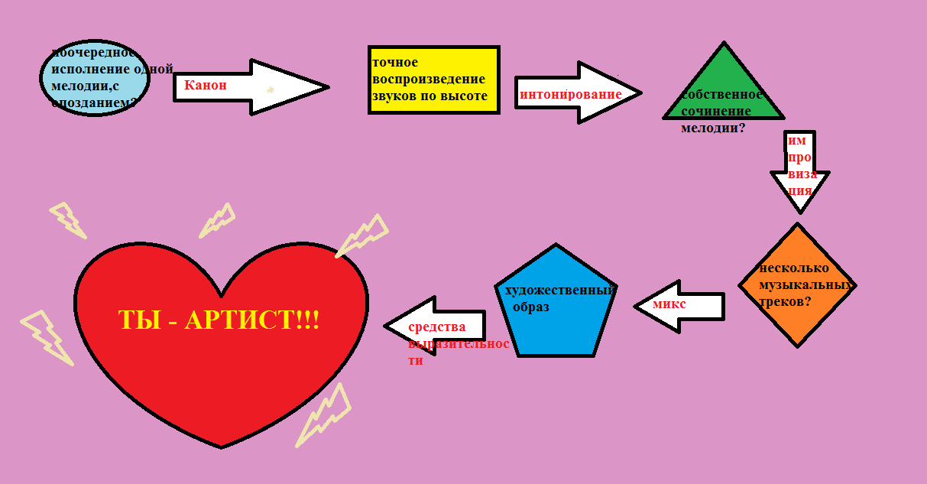

МЕТОДИЧЕСКИЙ КЕЙС «Развитие навыков чистого устойчивого интонирования»
Цель: Развитие навыков чистого устойчивого интонирования
Задачи:
Образовательные:
Повторить понятия : дикция, артикуляция., интонация.
Развивать мелодический и гармонический слух, вырабатывать чистое интонирование
Закрепить навыки правильного певческого дыхания, четкой дикции, артикуляции.

Развивающие:
Развитие певческого и артикуляционного аппарата.
Сформировать навыки осмысленного и выразительного исполнения вокальных упражнений и вокальных произведений
Развить эмоциональной отзывчивости на музыку

Воспитательные:
Формирование речевой культуры.
Воспитание внимательности и добросовестного отношения к труду.
Воспитание осознанного подхода к обучению.
Воспитание бережного отношения к своему голосу;
Формирование эстетического вкуса;
Повышение общего культурного уровня обучающихся

Методы обучения:
*наглядный (слуховой и зрительный);
* словесный (рассказ, объяснение, диалог);
* иллюстративный в сочетании с репродуктивным ( вокальный показ учителем и воспроизведение услышанного учеником).
*эмпирический метод ( метод практического, опытного поиска понятных для ребенка слов, определений для описания вокальных приемов)

Методы обучения:
* наглядный (слуховой и зрительный) - просмотр и прослушивание
иллюстративного материала;
*словесный - обсуждение характера музыки, образные сравнения,
словесная оценка исполнения;
* метод мысленного пропевания - активизирует слуховое внимание,
направленное на восприятие и запоминание звукового эталона. Метод учит
внутренней сосредоточенности, предохраняет голос от переутомления
Направлен на развитие музыкально – слуховых представлений.
* проблемно - поисковый - осмысление художественного образа и
осознанный поиск вокальных приемов и способов исполнения;
* объяснительно - иллюстративный в сочетании с репродуктивным.
* метод сравнительного анализа - сравнивая различные образы звучания
голоса, дети учатся отличать правильное звукообразование от
неправильного, учатся оценивать собственное исполнение, формируется
навык самоконтроля.

Оборудование и материалы:
- просторное светлое помещение;
- фортепиано;
-ПК;
-Колонки.
-Зеркало

Методическое обеспечение занятия:
- плакат по теме «Интонация» , «Канон», «Дикция и артикуляция»;
-Иллюстрации по теме;
-Дидактические и наглядные пособия.
Структура учебного занятия

I. Организационный момент.
Педагог: Здравствуй! Тема нашего урока – «Работа над интонацией в распевах», а также «Исполнение композиции на тему : «Мое любимое музыкальное произведение»». Сегодня на уроке мы будем работать над развитием навыков чистого интонирования с помощью распевок.

II. Объяснение темы.

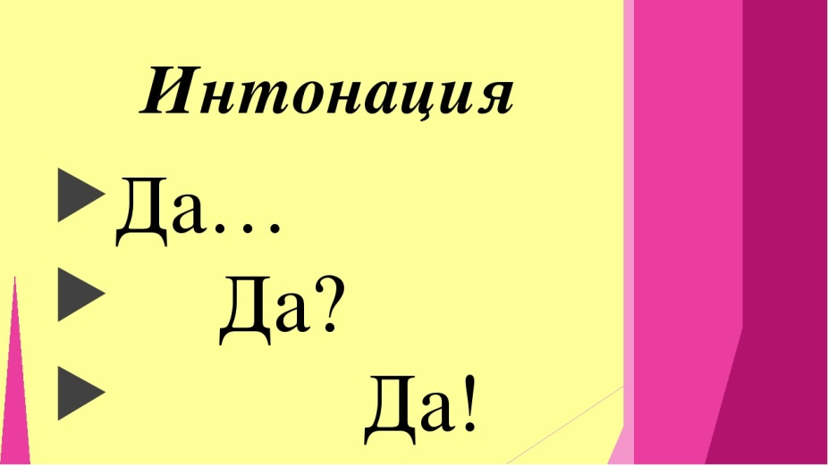

Интонация или интонирование в пении – это точное воспроизведение звуков по высоте. Проще говоря – это чистое пение, без фальши, точное попадания в ноты.

Чистое интонирование – это точное воспроизведение звуков по высоте.
Проще говоря – это чистое пение, без фальши, точное попадание в ноты.

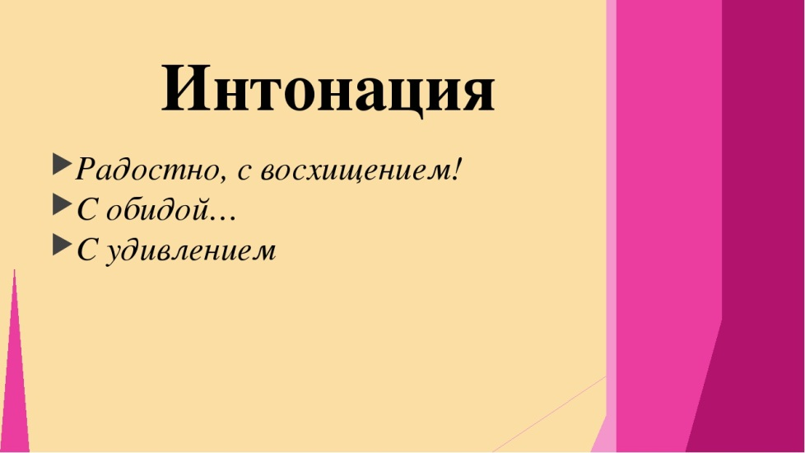

Составляющие чистого интонирования:
- музыкальный слух - внутренний слух, мелодический и гармонический слух
- музыкальная память (хорошо знать мелодию песни или упражнения (быть в
ней уверенным),
- звукообразование,
- дикция,
- чувство ритма.
- певческое дыхание,
- психологические особенности - необходимо быть уверенным в себе и
своём голосе, необходим позитивный настрой.

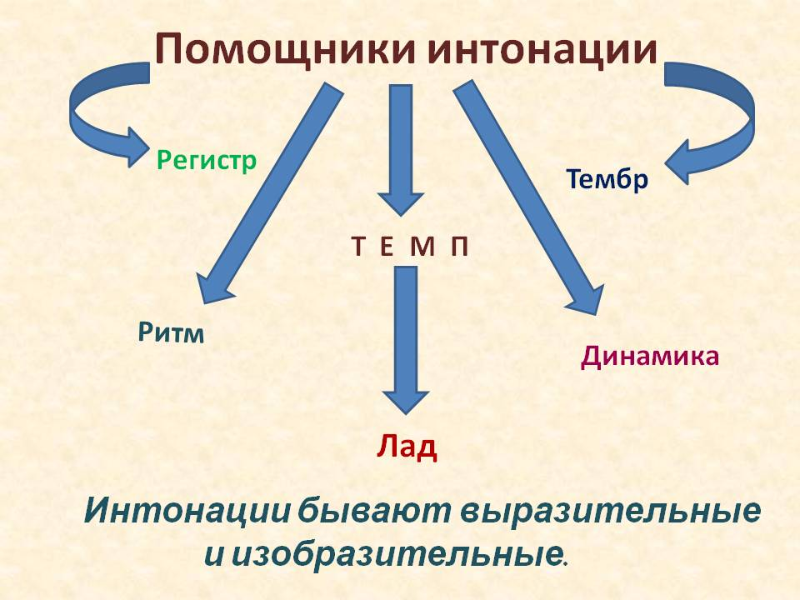

Музыкальный слух – это внутренний слух, мелодический и гармонический
слух

Внутренний слух - внутреннее представление правильного звуковысотного
интонирования, без воспроизведения голосом.

Мелодический слух - способность слышать и понимать строение мелодии
(звуковысотность, направление движения и ритмическую организацию), а
также воспроизводить ее голосом.

Гармонический слух - (гармония - благозвучие, созвучие)- умение
воспринимать сочетание звуков в аккордах и гармонических созвучиях,
умение их правильно, чисто воспроизводить, что особенно важно в работе в
ансамбле.

Музыкальный слух можно развивать, тренировать, совершенствовать.
При работе над чистотой интонации необходимо обращать большее
внимание на точность интонирования, значимость каждого звука, брать
каждый звук точно, сверху, без подъездов и держать столько, сколько нужно,
не занижая, удерживая тон. В целях развития точности интонирования
можно чередовать пение легато на одном дыхании и пение стаккато, обращая
внимание на точность звуковысотного «попадания» (прежде чем что-либо
спеть, нужно сначала точно представить, услышать звук «внутренним»
слухом). Здесь очень может помочь «предварительное» пропевание звуков в
упражнениях закрытым ртом. Что касается пения песен, то очень полезным
упражнением является пропевание их без текста на звуке «Ю», «Ё» и других
гласных звуках.

Дикция – это чёткое, ясное, разборчивое произношение (пропевание) всех звуков текста. Зависит она от активности губ и языка, правильного дыхания и артикуляции в целом. Человек с хорошей «дикцией» экономно расходует воздух, у него отсутствуют посторонние дополнительные звуки.

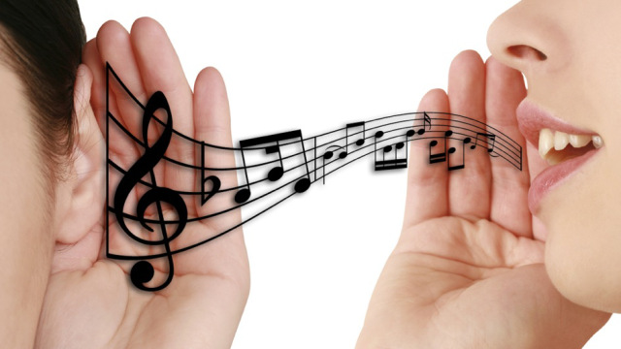

Формирование речи осуществляется артикуляционным аппаратом. К нему относятся губы, язык, челюсти,щеки и гортань с голосовыми связками, зубы. ( Показ плаката: строение голосового аппарата, см. приложение №1)
Работа артикуляционного аппарата (далее — АА) для достижения хорошей дикции называется артикуляцией. Правильная работа АА позволяет сделать звучание голоса красивым. Для этого необходимо не зажимать нижнюю челюсть, а свободно ее опускать, язык должен быть мягким, свободным, мягкое нёбо – «на зевке», гортань опущена. Можно представить, что во рту лежит горячая картошка, либо маленькая слива.

III. Практическая часть.

- Дыхание
Дыхание является энергетическим фактором, от которого зависят сила и длительность звука, его тембровые краски. Процесс дыхания состоит из трёх непрерывно следующих друг за другом этапов или фаз: вдоха, задержки дыхания и выдоха. Певческий вдох берется бесшумно, достаточно глубоко, с ощущением полузевка. При вдохе не следует стараться набирать большое количество воздуха, так как тогда затрудняется подача звука и сам процесс голосообразования.
Контролируя подачу воздуха в диафрагму выполняем упражнения следующим образом: наклониться, вздохнуть и определить «пояс напряжения» дыхания. Далее, встав в нормальное положение, вспомнить зафиксированный при наклоне «пояс напряжения» дыхания и сохранить это состояние при пении упражнений . В процессе исполнения, установить дыхание и настроить координацию тела и разума.

Упражнение .1
Вдох на 4, 8 и активный выдох на 4, 8 с задержкой

Упражнение.2
Стоять свободно и красиво. Распределить ровный звук.
- Сделать вдох с движениями на звук «ффф»;
- Задержать дыхание;
- Выдох с движениями на звук «ффф»;
Контролировать вдох и выдох, расслабить и освободить гортань.

Сила звука зависит от дыхания. Следить, чтобы звук был ровный, посылать вперед зрителю в зал.

Упражнение 3.
Звук «а» - горизонтальная позиция гласной.
«ма,ма,ма» - опорный и безопорный резанирующий звук, с наклонами вниз.
Опорные звуки «АУ» , «М», «ГАГАГА», «ДАДАДА», петь с движениями, ровным звуком без напряжения.

Упражнение 4
Трель губами вверх и вниз по звукоряду, контролируя дыхание.

Упражнение 5.
Задержка дыхания со звуком «ррр»

Артикуляция
Использование 5 основных гласных (и-э-а-о-у) в совокупности
с различными согласными в музыкальных фразах для создания
коротких слогов, например, “мa”, “лoo”, “нo”, “сии" ,“ех”, “нay”, и т.д.

Скороговорки
Важность скороговорок состоит в развитии дикции и артикуляционного аппарата ,которые при постоянных практиках поможет улучшить результаты в произношении музыкального текста и непрерывности звуковедения. Характер произношения согласных находится в прямой зависимости от художественного образа песни.

- «Жили были» Буквы: К, Р, Ц, Ы, Я
- «Говорили про Прокоповича» Буквы: П, Р, Ч, К
- «Баркас приехал в порт Мадрас» Буквы: С, Р, Т
- «Лигурия» самая большая скороговорка.

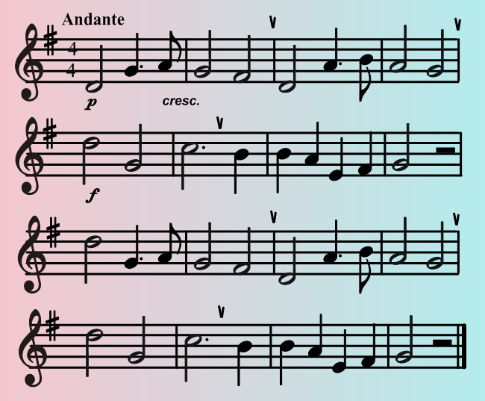

1.Распевание .
Распевка - это набор вокальных упражнений. Эти вокальные упражнения не только разогревают мышцы и голосовой аппарат, но могут и решать различные вокальные задачи. Первая и главная такая задача - расширение диапазона. К высоким и к низким нотам можно и нужно подходить лишь последовательно. На вокальных упражнениях могут решаться задачи развития музыкального слуха, координации между слухом и голосом. Вокальные упражнения прекрасно формируют основные вокальные навыки, начиная с кантилены и заканчивая ровностью диапазона, позволяют проработать различные штрихи, приёмы. Навыки, наработанные на вокальных упражнениях, затем используются в пении произведений.
3. Распевание позволяет певцу настроиться, сосредоточиться, сконцентрироваться, включиться в процесс, попасть "на нужную волну", подготовиться к занятию психологически: забыть о проблемах и делах, привести голову в порядок:)
Основные правила распевания
- Нельзя приступать к пению высоких нот, предварительно не распевшись, не разогрев связки.
- Распевание начинают с примарной зоны - с середины вашего диапазона.
- Сначала идут по хроматической гамме вверх, затем, не дожидаясь предельно высоких нот, которые певец взять просто не может, спускаются вниз.
Как правило, упражнения в начале распевки имеют небольшой диапазон: можно начинать с распевок на одной ноте или в диапазоне терции, затем переходить к вокальным упражнениям в диапазоне квинты, в конце распевки доходить до упражнений в диапазоне октавы и более.

Вокальные распевки
- Звук «мм» на одной ноте с закрытым ртом;
- Звук «мм» вверх и вниз по звукоряду на нотах до,ре,ми,ре,до. По трезвучию до,ми,соль,до,соль,ми,до;
- Звук «мм» с закрытым ртом, точками на счет 4;
- Звук «мм» по звукоряду вверх вниз под фонограмму;
- Трель губами на трех нотах до,ре,ми. На пяти нотах по звукоряду вверх и вниз , по трезвучию вверх и вниз, глиссандо вверх и вниз. Уголки губ контролируют артикуляцию, сгибаться вниз при высокой ноте , чуть чуть давления воздуха на высокую ноту, исполняя лигато, ровно, без толчков.

Упражнения, выполняемые от ноты ля малой октавы по хроматической гамме вверх до ноты соль второй октавы:
- Звук «ли» вверх по трезвучию , вниз на звук «а» по D7 с разрешением в тонику.
- На звуки «на-на», «ла-ла», «за-за», «зи-зи» , «зу-зу», по трезвучию вверх и вниз, по звукоряду вверх и вниз, следить за подачей дыхания и ровного звукоизвлечения.
- Слоги «даба-даба-даба», «джага-джага» по гамме вверх и вниз
- Слоги «нэй-нэй-нэй» , «ми-ми-ми», «ма-ма-ма» по звукоряду вверх и вниз
- На слоги «ФИЯЖА ДЭЛИ ЖА ВЭСИМА» , «Пара-бара-пам» спускаясь вниз по звукоряду
- На слоги «Тири-тири» на координацию пальцев рук и шагов под заданный ритм мелодии. Исполнять под музыкальное сопровождение с ускорением темпа.
- «Как вкусно» на координацию пальцев рук и шагов под заданный ритм мелодии.

Вокальные упражнения со словами :
Все упражнения исполняются с движениями, передавая настроения и характер песенного текста и музыки. Создавая определенный сценический образ , исходя из художественно поставленных задач, с использованием современных вокальных техник.

- «Белый снег»
- «От топота копыт»
- «Чики»
- «Робин Бобин»
- «40 мышей»
- «Солнечные блики»
- «Встану на рассвете»

Эстрадно-джазовые вокальные распевки помогают выработать навыки для импровизации и мелодических украшений.

Импровизация – это музыкальное творчество, собственное сочинение отдельных звуков, музыкальных фраз, украшений (мелизмы,трели,глиссандо), оформление жестикуляции в заданном музыкальном ритме, темпе и характере.

- «Ла-ла-ла» , «ли-ли-ли» , «лю-лю-лю» акцент на последнюю долю;
- «Фа-ба-ду-ба» с движениями рук;
- «Оу-Ха» гласную «а» петь на стаккато;
- «Фа ба дим дам да»;
- «Ёжик» со словами и движениями;

Распевки на многоголосие
- «Дум-дум-дум» выстраиваем три голоса по трезвучию аккорда (до,ми,соль, до). Исполняется по очереди к последней ноте аккорда.
- «Вопрос-ответ»: вопрос (ту-ри-ю-уа-па), ответ (тюп-тю-а)
- Вокализ- канон – один голос вступает, следующий начинает эту же мелодию, до того, как первый закончит. Потом таким же образом вступает следующий голос. (Под музыкальное сопровождение)
- Песня канон «Дорога»

IV. Музыкальная игра кейс : «Я- артист». Учащийся раздаются методические кейсы с названиями современных и традиционных вокальных приёмов. Разрабатывают и самостоятельно выполняют кейсы.
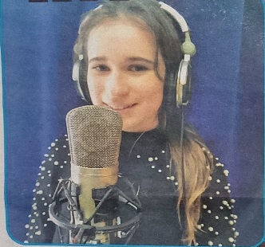
Используемые вокальные приемы в репертуаре учащихся:
- Елизавета Марочкина - 5 fine frokner (микст,фальцет,рычание,бэлдинг,вибрато,тванг)
- Алина Орлова - DERNIERE (йодль,субтон,вибрато,мелизматика,тванг)
- Эмилия Ткаченко- Hurt (субтон,фальцет,расщепление,йодль,мелизматика)
- АринаДенисенко- El Beso Del Final
(рычание,драйв,фальцет,вибрато)
- Лера Алексахина-Epiphanig (фальцет,драйв,расщепление)
- Аня Андросенкова - TheClimb
(субтон,драйв,вибрато,мелизматика,расщепление)
https://m.vk.com/wall-102426513_2636#actions (Крылья)
https://youtu.be/NFQbpW6Apxo (stop people)
https://vk.com/photo8644125_457247802 (Лиза Марочкина. Воскресенский)

Музыкальная КЕЙС- ИГРА «ВЕСЕЛЫЙ КАНОН»
Канон как одна из форм работы над многоголосием в вокальном ансамбле .
Содержание
1. Канон – жанр вокального многоголосия.
2. Работа над развитием ритма, музыкального слуха, артикуляцией.
3. Активизация внимания обучающихся.
4. В форме игры в процессе обучения.
5.Развитие творческой активности учащихся средствами вокального искусства.
КАНОН - это музыкальное произведение для нескольких голосов. Мелодию поёт или играет один голос, следующий начинает эту же мелодию до того, как первый закончит. Потом таким же образом вступает следующий голос.

Виды канонов:
- речевые каноны;(четкая артикуляция)
- ритмические каноны;(ритмический рисунок и ритмослоги)
- мелодические каноны;(интонирование)
- мимические каноны (мимика лица, жесты и движение телом под музыкальный и ритмический рисунок)
Пение каноном вызывает положительные эмоции у детей.
Искусство вокального пения предполагает пение в ансамбле на несколько голосов. Это придаёт необыкновенную выразительность исполнению. Многоголосная фактура представляет собой разнообразное сочетание двух и более мелодических линий, в которых голоса движутся либо самостоятельно, либо параллельно.
Исполнение многоголосных сочинений требует определённого уровня развития слуха и образного мышления, систематической работы по приобретению необходимых навыков. Главное здесь - умение поющих самостоятельно вести свою партию и вдумчиво вплетать её в общее хоровое звучание.
Одним из самых распространенных жанров вокального многоголосия является канон (от греческого kanon – правило, порядок, образец). Пение канонов стало очень популярным в 16-17 веках, в эпоху средневековья.
Канон – строго выдержанная имитация, при которой каждый из голосов, исполняющий одну и ту же мелодию, вступает с некоторым опозданием по отношению к предыдущему. Расстояние между вступлениями голосов условно называется шагом канона, шаг канона – это количество долей между вступлением первого голоса и следующего за ним.
Пение канонов, с одной стороны, довольно легкая задача, т.к. кажется, что достаточно хорошо выучить всем ансамблем одну единственную мелодию и можно распевать её на несколько голосов. Но качественно и по-настоящему грамотно исполнить канон на самом деле оказывается очень непростым заданием. Неразвитый слух певцов не позволяет им слушать другие партии и вплетать свою мелодию в мелодии других голосов.Это очень увлекательная работа и учащимся нравится мсполнять по группам в команде. Превратить процесс обучения в интересную игру.
Особенно у детей пользуются речевые каноны, темой такого канона становится поэтический текст, скороговорки , исполняемый в определенном ритме. Необходимо активизировать их внимание. Можно без пения проговорить слова канона – это улучшит дикцию и даст возможность отдохнуть голосовому аппарату. Можно постучать ритмический рисунок, в сложных партитурах эта работа необходима. Надо отдельно проработать ритмические рисунки , как «пунктирный ритм», «синкопы», «ноты с точкой» и т.д.
Основой мелодического канона является мелодия, довести которую надо до чистого унисона a capella. «Сначала слушаю, потом пою». Обратив внимание на точные вступления голосов, умение держать темп от начала до конца, петь в динамике, слушая не только всех исполнителей других партий, но и соотносить своё пение со звучанием всего произведения., стараться удержать свой голос и свою партию Учащийся слушает и осознает насколько богаче многоголосное пение и значимость в нём каждой партии.
Очень полезно пение каноном гамм, это упражнение поможет в развитии музыкального слуха, чисто интонировать мажорный и минорный лад , является полезной тренировкой в пении параллельных терций, затем с перестановкой голосов.
Как веселые сюрпризы используем мимические каноны, последовательность гримас.
Работа по развитию гармонического слуха и многоголосного пения в ансамбле требует большого терпения, увлечённости и определённой музыкальной подготовки участников коллектива. При появлении положительных результатов, она оставляет неизгладимый след в душах детей, открывая перед ними прекрасный мир музыки.

Методическая игра кейс: «Игра в догонялки», «Веселый канон».
Учащиеся выбирают тексты скороговорок и песен. Затем делятся на команды по 3-4 человека и распределяют слова на 3-4 варианта.
«Белый снег», «От топота копят пыль по полю летит», «Моя мечта , лети, л ети», «Солнышко лучисто, небеса так чисты», «Наша Таня громко плачет».
Главная задача всех участников удержать свою партию, ритмический рисунок и свой голос в музыеальном исполнении. Увлекательная игра помогает в развитии творческой активности детей и повышает мотивацию к освоению и закреплению навыков , применить их в дальнейшей работе над музыкальными композициями
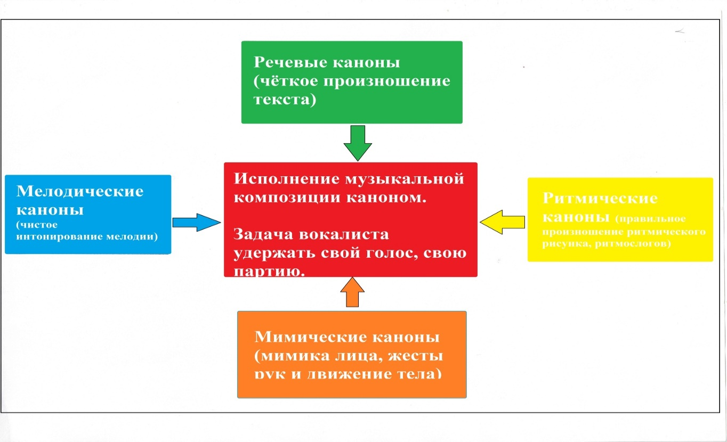

Приложение № 15

Методическая разработка на тему:
«Использование дистанционных и информационных технологий на занятиях по вокалу в детском коллективе «Фантазия»»

Автор работы:
Воронович О.Е.
педагог дополнительного образования
высшей квалификационной категории

Мурманск 2020 г.

Задачи:
1. Выявить и экспериментально обосновать педагогические условия развития творческой активности учащихся средствами современного вокального искусства в системе дополнительного образования.
2. Применение дистанционных и современных информационных технологий на занятиях по вокалу в детском коллективе «Фантазия»

Содержание методической разработки :
1.Подбор репродуктивного, иллюстрированного материала для детей , презентации различного уровня.
2.Участие в различных дистанционных интернет-конкурсах, мастер классах, вебинарах, конференциях, семинарах.
3. Пользование аудио/видео конвертера, так как профессиональная камера создает файлы, превышающие допустимый по положению объем конкурсного материала.
4. Просмотр онлайн курсов, мастер классов, методических материалов , подбор и знакомство с вокальным репертуаром с помощью видео материалов
5. Использование аудио/видео распевок разных стилей .
6. Изучение программ для транспонирования музыкального произведения
7. Находить интересные вариации концертных костюмов или создавать их проекции, заказывать и приобретать их;
8. Создавать фотоколлажи из ярких моментов жизни коллектива, для детей и оформления вокального класса;
9. Продвигать в социальных сетях сообщество вокального объединения для публикации новостей для детей и их родителей, оповещать о предстоящих выступлениях, размещать фото/видео творческой жизни коллектива;
10.Искать положения о вокальных конкурсах, отправлять заявки и оплачивать участие онлайн или через приложение на телефоне;
11.Получать доступ к методической литературе коллег, размещенной в электронных педагогических журналах и публиковать свои методические разработки и статьи;
12.. Транслировать свой опыт работы и с участниками вокального ансамбля «Фантазия».
12.Осуществлять дистанционное обучение и работать над музыкальным произведением через программы Skype, Zoom, используя веб-камеру и микрофон (репетиции с солистами ансамбля).
13.Демонстрация видеоклипа «Огни большого города»
14. Просмотр видео материалов для создания и постановки музыкального номера.
15. Использовать аудиозапись вокальной композиции для создания видео клипов, видео роликов, музыкальных альбомов, плей-листов.
16. Сотрудничество, сетевое взаимодействие с творческими коллективами, педагогами музыкантами, деятелями искусств, композиторами, аранжировщиками.

«Дистанционные и информационные технологии на занятиях по вокалу в детском коллективе «Фантазия»
Сегодня дополнительное образование детей создает особые возможности для развития образования в целом, в том числе для опережающего обновления его содержания в соответствии с задачами перспективного развития страны. Дополнительное образование выступает не только как механизм поддержки индивидуализации и самореализации человека, но и как инструмент развития человеческого потенциала страны посредством формирования элиты страны (научной, инженерной, культурной) через выявление талантливых детей, развитие их мотивации и способностей. В данном контексте важно подчеркнуть, что одной из ведущих задач модернизации современного образования в РФ является обеспечение условий для саморазвития личности обучающихся разного возраста через включение в социальные, интеллектуальные и творческие практики.
Современный подход в обучении вокалу в дополнительном образовании это – развитие познавательных способностей обучающихся, стимулирование на занятиях вокалом творческого мышления ученика и понимания им себя и своей роли на различных уровнях социально-коммуникативных связей. Этот подход предполагает высокую мотивированность обучающихся, а значит, и возможность реального творческого самовыражения и саморазвития личности в выбранном виде деятельности, поддержке саморазвития и самоопределения. Педагог должен вывести ребенка на ступень «сотрудничества», доверительного общения вне комплексов и психологических зажимов, в условиях комфортного творческого и индивидуального развития личности, посредством решения и выполнения конкретных учебных задач.
Уровень современного педагога дополнительного образования не должен отставать от уровня современного ученика. Для этого педагогу необходимо – умение пользоваться компьютером и другими цифровыми средствами, умение пользоваться Интернетом, программным обеспечением, применять на практике современные образовательные технологии. Современный педагог должен общаться с учеником на понятном ему языке.
Главная задача педагога по вокалу – постановка голоса, формирование и развитие слуховых и мышечных навыков поющего, формирование представления о правильном певческом звучании, которое осуществляется на основе звукового показа, словесного описания правильного звучания и оценки получившегося педагогом. Однако оценка звучания собственного голоса во время пения затруднена, так как звук, проходя через мышечные ткани организма, искажается. Также вокалист не может оценить свое поведение и движение на сцене во время исполнения номера. Такие технические средства обучения как компьютер, видеокамера, планшет, смартфон могут помочь педагогам в формировании нужных представлений. С их помощью педагог и ребенок могут прослушать (увидеть) запись исполнения конкретной песни или занятия. При этом оценку получившемуся звуку и номеру в целом дает не только педагог, но и обучающийся, получивший возможность услышать свой голос со стороны, увидеть воплощение художественного замысла и образа, а главное, оценить его вместе с педагогом. Такое прослушивание (просмотр) с комментарием преподавателя обучает ребенка давать правильную оценку качеству звучания своего голоса, развивает способность к самоанализу, самооценке и самоконтролю, помогает конкретно разобраться в том, какие недостатки нужно устранить, чтобы голос и интерпретируемое музыкальное произведение прозвучали как можно лучше, чтобы соединение вокальной и ритмопластической составляющей смотрелись естественно и выигрышно.
Прослушивание и просмотр записей знаменитых исполнителей вокальной музыки способствует накоплению музыкального опыта, помогает учащимся выбрать ориентир при формировании представлений о «вокальном эталоне». В последнее время в своей работе мы все чаще отдаем предпочтение динамичным и подвижным песням. Это обусловлено спецификой социального заказа современного общества и находит положительный отклик среди обучающихся. Также, использование на занятиях подвижных песен, активное включение в работу артикуляционного и дыхательного аппарата, разучивание динамичных шагов и других ритмичных пластик позволяет провести полный разогрев детского и подросткового организма, который в условиях Крайнего Севера склонен к вялости как физической, так и в словесном произношении, что ослабляет мышечную активность при интонировании.
Для удобства и непрерывности процесса обучения мы в своей работе используем флеш-карты. С их помощью можно дать ребенку любую информацию (теоретическую, музыкальную) для ознакомления или повторения в домашних условиях, особенно в каникулярный период. Также использование такого носителя позволяет экономить время на передаче данных в процессе работы.
В последнее время в педагогической практике популярностью пользуются дистанционные интернет-конкурсы. Их существует огромное множество, как для детей, так и для педагогов, различного масштаба, формата, любых номинаций и возрастных градаций. Условия простые – заполнить заявку, оплатить организационный взнос и отправить на указанный электронный адрес, прикрепив конкурсный аудио/видеоматериал. Чтобы записать качественное видео, необходимо умение пользоваться камерой и штативом. Также, необходимо умение пользоваться аудио/видео конвертером, так как профессиональная камера создает файлы, превышающие допустимый по положению объем конкурсного материала. В нашем случае это – Freemake Video Converter, работа в котором позволяет оперативно уменьшить объемы аудио/видеофайлов, изменить формат или длительность, главное, в этом случае, не упустить момент качества и звучания музыкального материала.
С помощью компьютера и сети Интернет педагог может:
- смотреть видео мастер классы и семинары современных вокалистов, принимать участие в педагогических вебинарах;
- создавать презентации на изучаемые темы с использованием дидактического материала;
- транспонировать музыкальные произведения в удобную тональность, изменять темп, что довольно часто бывает нужно на раннем этапе обучения, когда требуется подобрать максимально удобный музыкальный материал для начинающего заниматься вокалом;
- осуществлять подбор песенного репертуара (качественные фонограммы или нотные издания в различных аранжировках);
- находить интересные вариации концертных костюмов или создавать их проекции, заказывать и приобретать их;
- создавать фотоколлажи из ярких моментов жизни коллектива, для детей и оформления вокального класса;
- создавать в социальных сетях сообщества вокального объединения для публикации новостей для детей и их родителей, оповещать о предстоящих выступлениях, размещать фото/видео творческой жизни коллектива;
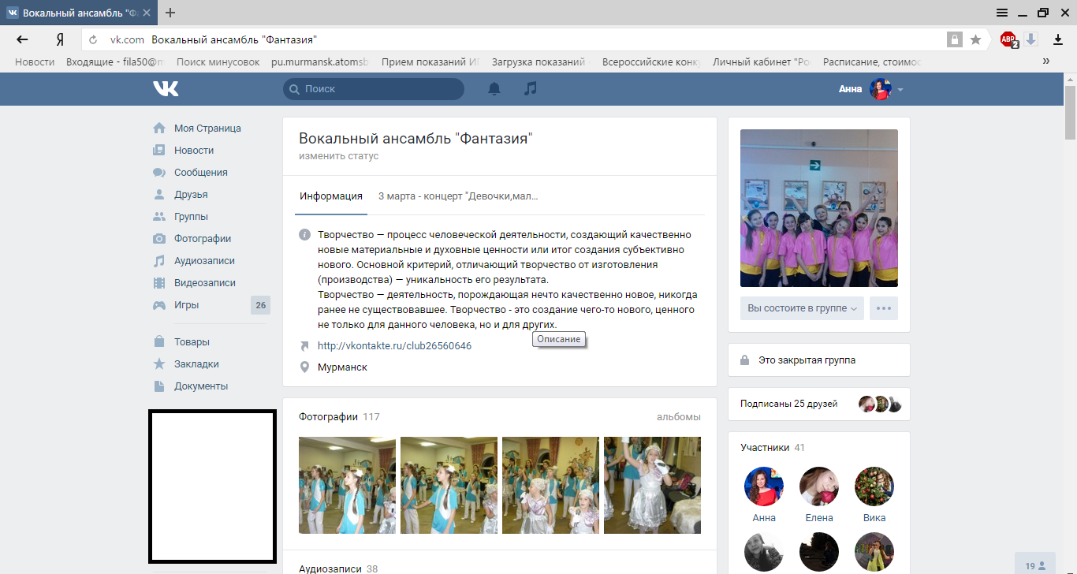
- искать положения о вокальных конкурсах, отправлять заявки и оплачивать участие онлайн или через приложение на телефоне;
- получать доступ к методической литературе коллег, размещенной в электронных педагогических журналах и публиковать свои методические разработки и статьи из опыта работы;
- осуществлять дистанционное обучение и работать над музыкальным произведением через программу Skype, используя веб-камеру и микрофон (репетиции с солистами ансамбля – участницей шоу-проекта «Голос Дети», г.Москва, в каникулярное время ).
Наличие интернета и компьютера (смартфона) практически у каждого обучающегося помогает общению в социальных сетях, где дети и педагог делятся своими находками в области вокала, обсуждают их. Интернет помогает нам общаться с родителями, обсуждать повседневные вопросы, касающиеся их детей и ансамбля в целом.
Использование информационно-компьютерных технологий на занятиях вокалом активизирует познавательную деятельность обучающихся, повышает мотивацию к изучению, позволяет выйти за рамки и углубить содержание. Одновременное слуховое и зрительное восприятие материала улучшает его понимание и усвоение. Разнообразный иллюстративный материал поднимает процесс обучения на качественно новый уровень, вызывает и пробуждает интерес детей. Современному ребенку намного интереснее и привычнее воспринимать информацию именно в такой форме.
Чтобы познакомить обучающихся с песней, заинтересовать их, мы не просто запускаем ее через аудио проигрыватель, а делаем презентацию. И помогает нам в этом программа Microsoft Power Point. В создании презентации можно использовать фотографии природы, интересные картинки. Подобное сопровождение к песне формирует эмоционально-образное восприятие ребенка, развивает творческое мышление, вызывает определенный ассоциативный ряд, что позволяет быстрее усвоить музыкальный материал. Так, например, еще перед летними каникулами мы начали готовить вокальный номер дню рождения города Мурманска. Хотелось выбрать что-то современное и зажигательное. Энергичная музыка воодушевляет как детей, так и слушателей. И, когда, выбор был сделан, мы приступили к созданию презентации, с фотографиями любимого города, чтобы дети вновь смогли увидеть его красоту, проникнуться гордостью за свой край и передать это через свое исполнение.

Демонстрация презентации «Огни большого города»
https://m.vk.com/video-102426513_456239406?list=d98a8d1a30e84cf29a&from=wall-102426513_1971 https://m.vk.com/wall-102426513_2647#actions

Запись ансамбля в звукозаписывающей студии тоже является важным элементом в обучении вокалу. Во-первых, как любая коллективная деятельность, несет функцию сплочения, учит общению и взаимопониманию, развивает чувство ответственности за себя и коллектив в целом, желание добиваться поставленной цели. Во-вторых, это возможность проявить себя в новом амплуа. Также, это опыт работы с микрофоном в студии и возможность услышать себя со стороны, проанализировав свое исполнительское мастерство.
В своей работе все мы часто сталкиваемся с необходимостью создания новых творческих номеров, поиском креативных идей и решений. В нашем Дворце проводится множество региональных мероприятий для детей и молодежи, церемонии открытия и награждения, которые собирают зрителей города, области и всего Северо-Западного региона. В этом году, объединившись с хореографическими коллективами, творческим решением для нас стало внедрение «флешмобов». Они рассчитаны на интерес, как участников, так и зрителей, их развлечение, участие, возможность почувствовать себя свободным от общественных стереотипов поведения,ощущение причастности к общему делу, эмоциональную подзарядку и приобретение новых друзей. Флешмоб благотворно влияет на психологическое состояние участников, помогает лишиться скованности, боязни общественного мнения, вырабатывает умение самоорганизации, способствует социализации ребенка. Первая практика состоялась на открытии Всероссийского фестиваля энергосбережения «Вместе Ярче» в Мурманской области. После мы приняли участие в записи видеоролика для «Эколого-патриотического флешмоба субботника «Зеленая Россия». Это уже была вокально-танцевальная постановка, что вызвало неподдельный интерес у детей. Актуальность темы в грядущий год экологии и желание чувствовать себя неотъемлемой частью важного проекта.
В этом году мы решили вовлечь детей в новый для них вид деятельности и снять видеоклип про наш коллектив. Хотелось отобразить репетиционную подготовку, сам творческий номер, и время, которое мы как одна дружная команда проводим вместе вне занятий вокалом. Процесс организации съемки весьма увлекателен – выбор музыкальной композиции, совместное продумывание сценария, где каждый ребенок может высказать свои идеи, пофантазировать. Получается настоящая творческая команда юных режиссеров. Но, обычными съемками никого не удивить, поэтому мы внедрили новое популярное направление под названием флешмоб «Манекен челлендж». Его суть состоит в том, что группа людей собирается вместе и замирает перед видеокамерой. Это явление можно дословно перевести как «подражание манекену». Дети, охваченные общей идеей, творческим энтузиазмом и целью, были в восторге. Воплотить идею удалось без трудностей, поэтому у нас получился интересный видеоролик, о жизни ансамбля, с применением новых современных веяний и информационных технологий. У каждого выпускника теперь останется видео на долгую память.
Демонстрация видеоклипа «Зелёная Россия»

https://m.vk.com/wall-102426513_2564#actions («Зелёная Россия» – флэшмоб)

Демонстрация видеоклипа «Я выбираю свет»
https://m.vk.com/wall-102426513_2706#actions

Методический кейс-игра «Творчество без границ»
Для создания видео ролика, клипа на любимую песню используем дистанционное обучение и сопровождение педагогом-наставником , применяя современные информационные технологии и интернет ресурсы, что способствует развитию творческой активности и создаем условия для мотивации к дальнейшему вокальному и музыкальному росту учащегося, стремлению к мечте, успеху. Запись дистанционно вокальных композиций: «Крылья», «Героям войны посвящается», «Защитники Отечества», «Край родной», «Город Северный», «Любимый город»,
Песенные батлы- «Любимый край», «Пусть всегда будет солнце», «Новогодний калейдоскоп» проходили в дистанционном формате с участием других вокальных коллективов г. Мурманска, Мурманской области , г.Санкт-Петербурга, где дети показали свои способности, пробрели опыт работы и проявили активный интерес.

Творчество – деятельность, порождающая нечто качественно новое, никогда ранее не существовавшее. Творчество – это создание чего-то нового, ценного не только для данного человека, но и для других. Дистанционные и информационные технологии позволяют сделать процесс вокального обучения увлекательным и интересным, и, используя новые формы работы, раскрыть творческий потенциал каждого ребенка, вовлечь его в мир творчества и его безграничных совершенствующихся возможностей.
Дети с удовольствием снимают видео ролики, делают фото мантаж, фото коллажи. Создание новых видео клипов на любимую музыкальную композицию «А мечта у меня простая» автор Дмитрий Воскресенский, «Солнечный круг» в джазовой обработке, про любимый город «Город Северный», автор руководитель ансамбля «Фантазия» Воронович Ольга Евгеньевна, «Песни из мультфильмов и кинофильмов», медиа фильмы мотивируют учащихся к расширению репертуара и творческой активности. В ноябре был юбилей Дворца «Лапландии 35». Активное участие принял весь коллектив ансамбля, использовались современные компьютерные технологии в разработке сценария видео ролика и постановке вокальных композиций, звучала авторская песня, написанная руководителем Ольгой Евгеньевной «Сказочная страна «Лапландия» (https://vk.com/video-102426513_456239537).
Разработали миксы из любимых композиций про маму и создали видео поздравление к «Дню матери». Видео ролики коллектива транслируются ВК, и других каналах социальных сетей, используются интернет ресурсы (https://m.vk.com/fantaziya_murmansk).
Новый вид творческой деятельности с использованием компьютерных технологий. большого репертуара и стремление к совершенствованию вокального мастерства позволило участвовать в дистанционных международных, всероссийских, региональных и городских проектах, акциях, конкурсах, фестивалях. К акции радио трансляции «Осенний букет», посвященной «Дню учителя» г. Санкт-Петербург были записаны ансамблем и солистами авторские песни Воронович Ольги Евгеньевны «Экваториальная школа», «Сказочная страна Лапландия», «Вместе ярче», «Только ты и я» , «Город Северный», радио трансляции «Школьное радио 24» г. Санкт-Петербург «Снежинки на ладони» , радиоротация интересных новогодних и школьных веселых песен ансамбля «Фантазия».
Творческая интересная работа записи видео песен и в студии звукозаписи позволяют коллективу ансамбля участвовать как в очных, так и в дистанционных конкурсах, фестивалях, акциях, марафонах, эстафетах, батлах , квизах, квэстах различного уровня, используя современные технологии и интернет ресурсы: «Под звездами Победы» , «Любимый город, «Школьная пора», «День учителя», «Мамочка моя», «Песни из мультфильмов и кинофильмов», «Новый год идет к нам в гости», «Рождественские посиделки», в том числе наполнять плей – листы, альбомы с аудио записями вокальных композиций, которые прменяются при создании видео роликов и клипов . https://m.vk.com/wall-102426513_2690#actions (Плей - листы. День государственного флага)

Использование дистанционного участия и информационных технологий в образовательном процессе позволяют развивать творческие встречи с деятелями искусства, вокалистами, композиторами и музыкантами. Сотрудничество с композитором и автором замечательных песен Дмитрием Воскресенским г.Санкт-Петербург проходит в дистанционном формате, что позволяет обмениваться репертуаром, фонограммами, авторскими вокальными композициями, делиться опытом работы. Участвовать с детьми в дистанционных международных конкурсах и творческих встречах. Ансамбль и солисты стали победителями дистанционного международного конкурса «Образцовые белые ночи» Академия музыки Елены Образцовой г. Санкт-Петербург, что позволило педагогам и учащимся участвовать в дистанционных онлайн мастер классах, разноплановых и интересных творческих встречах с вокалистами и педагогами художественной направленности. Дистанционно транслируются мастер классы с учащимися, методические разработки из опыта работы Воронович Ольги Евгеньевны. Применяя сетевые и информационные технологии, интернет ресурсы, дистанционно проходят встречи с музыкальным коллективом и композитором авторской песни Надеждой Ишкуловой, позволяет расширить репертуар ансамбля, найти новых интересных друзей.
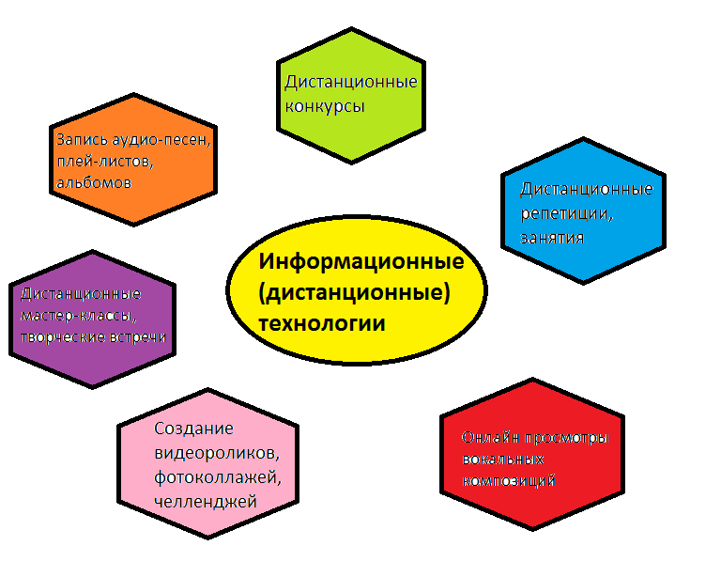
Активное участие коллектива в различных мероприятиях и конкурсах дистанционно с использованием информационных современных технологий, сетевых взаимодействий, сотрудничество с интересными коллектива и деятелями искусства расширили творческие, вокальные возможности и способности учащихся, создали мотивацию к совершенствованию исполнительского мастерства и путь к успеху, к мечте. к вершинам Олимпа!

Примерный репертуарный план вокального ансамбля
- Музыка и слова К. Ситник «Нон-стоп»
- Музыка и слова О. Воронович, А. Тихомирова «Только вперед»
- Музыка В. Богданова, слова О. Воронович, А. Тихомирова «РобоАрктика»
- Музыка и слова Д. Гарипова «Время пришло»
- Музыка Т. Демчук, слова Д. Хрущев «Новый день»
- Из репертуара группы «Smile» «Светофоры»
- Музыка и слова К. Комар «Stoppeople»
- Музыка Е. Скрипкин, слова Д. Мигдал «На осколках звездопада»
- Музыка С. Остромечево, слова А. Пиппер«Мы танцуем джаз»
- Музыка и слова Е.Трофимова «Миллион голосов»
- Музыка гр.Неополион, слова К.Арсенев« Мы- Вселенная»
- Музыка и слова П.Богусевич «Крылья»
Примерный репертуарный план солистов ансамбля
      - Музыка Г. Гонтарь, слова Т. Таранова«Русь»
      - Музыка и слова О. Воронович«Город Северный»
      - Музыка и слова Е. Комар «Неба дожди»
      - Музыка и слова З. Куприянович«Космос»
      - Музыка и слова М. Фадеев «Танцы на стеклах»
      - Музыка и слова С. Федорова «Звездопад»
      - Музыка и слова В. Паров «Учительский вальс»
      - Музыка и слова П. Гагарина«Танцуй со мной»
      - Музыка Т. Демчук, слова Д. Хрущев «Новый день»
      - Музыка и слова гр.Вельвет «Капитан Арктика»

Перечень информационно- методических материалов и литературы
Литература для педагогов
- Абдуллин Э.Б Методологическая культура педагога-музыканта / Э.Б. Абдуллин Е.В. Николаева; отв. ред. Э.А. Абдуллин. - М.: ACADEMIA, 2002.-272с.
- Антонова М.Е. Дышу – значит живу. Метод Стрельниковой. – СПб.: Вектор, 2005. -89с.
- Багадуров В.А., Орлова Н.Д. Начальные приемы развития детского голоса. - М., 2007. -44с.
- Бархатова И.Б. Постановка голоса эстрадного вокалиста. Учебное пособие. Журнал «Планета музыки», г.Москва, 2020.-64с.
- Безант А. Вокалист. Школа пения. – Планета Музыки, 2017.-184с.
- Вокал. Краткий словарь терминов и понятий. – Лань, 2015.-352с.
- Гонтаренко Н.М. Сольное пение. Секреты вокального мастерства. - М., 2007.-155с.
- Гутман О. Гимнастика голоса. Руководство к развитию и правильному употреблению органов голоса в пении и система правильного дыхания – Планета музыки, 2017.-80с.
- Дмитриев Л.Б. Основы вокальной методики. – Музыка, 2015.-366с.
- Дружинин В.Н. Психология общих способностей. - СПб.: Питер, 2006-368с.
- Дубровская С.В. Знаменитая дыхательная гимнастика Стрельниковой. – М.: РИПОЛ классик, 2009.-64с.
- ДюпреЖильбер-Луи Искусство пения. Сольфеджио, вокализы. – Лань, 2014.-285с.
- Емельянов В. Развитие голоса. Координация и тренинг. – Лань, 2015.-191с.
- Заседателев Ф.Ф. Научные основы постановки голоса. – Планета музыки, 2017.-112с.
- Кирнарская Д.К. Музыкальные способности. - М.: Таланты - XXI век, 2007.-496с.
- Крюкова В.В. Музыкальная педагогика. - Ростов-на-Дону : «Феникс», 2002.-281с.
- Майкапар С.С. Музыкальный слух, его значение. - М., 2005.-256с.
- Мещерякова В.Ю. Педагогическое общение как средство развития детского творческого коллектива // Дополнительное образование и воспитание - № 4. – 2017.-35с.
- Монд Л. Здоровье голоса певца. – Фортуна, 2011.-221с.
- Морозов В. П. Искусство резонансного пения. - М.: МГК ИП РАН, 2004.-496с.
- Петрова В. П. Подготовка голосового аппарата к правильному звукоизвлечению. - М.: Музыка, 2002.-179с.
- Портнягина, А. М. ОрловаС.Н. Музыкальнаяимпровизациякаксредстворазвитиявоображения субъекта. - Сибирскийпедагогическийжурнал№13, 2009 - 339-344 с.
- Прянишников И.П. Советы обучающимся пению – Лань, 2017.-144с.
- Пчелкина Т.Л. Диагностика и развитие музыкальных способностей. - М., 2006.-31с.
- Риггс Сет «Как стать звездой». Аудио-школа для вокалистов, 2018.-107с.
- Сонки С.М. Теория постановки голоса в связи с физиологией органов, воспроизводящих звук – Лань, 2017.-247с.
- Тарас А.Е. Психология музыки и музыкальных способностей. - М.: АСТ, Харвест, 2005.-717с.
- Теплов Б.М. Психология музыкальных способностей. - М., 2003.-355с.
- Трудков А.М. Методология музыкального образования. - Мурманск, 2007.-69с.
- Халабузарь П.М., Попов В. Ф. Теория и методика музыкального воспитания. - М., 2000.-224с.
- Хаслам У. Стиль вокального исполнительства. – Планета Музыки, 2017.-112с.
- Холопова В.Н. Теория музыки: мелодика, ритмика, фактура, тематизм: Учебное пособие. - СПб., 2002.-367с.
Литература для обучающихся
- Вайнкоп М. К.Краткий биографический словарь композиторов. - М, 2004.-198с.
- Вокал. Краткий словарь терминов и понятий. – Лань, 2015.-352с.
- Монд Л. Здоровье голоса певца. – Фортуна ЭЛ, 2011.-221с.
- Ружьева Е.А., Шехов В.Г. Голос. Самоучитель по вокалу. – АСТ, 2015.-130с.
- Стоклицкая Т.Л. 100 уроков сольфеджио для детей. –Москва, 2011.-79с.
Литература для родителей
  - Константинова И.С. Музыкальные занятия с особым ребенком. – Теревинф, 2017.-352с.
  - Леви В. Нестандартный ребенок. – Торобоан, 2006.-416с.
  - Сурженко Л. Как вырастить личность. Воспитание без крика и истерик. – Издательство: Питер, 2011.-270с.
  - Ушаков Д.В. Психология интеллекта и одаренности. - Учреждение Российской академии наук Институт психологии РАН, 2011.-464с.

Электронные ресурсы
- Тараканов Б.Нотный архив [Электронный ресурс]. URL: http://notes.tarakanov.net/vokjazz.htm (дата обращения: 15.04.2020)
- Хайтович Л.М. Сборники эстрадно-джазовых распевок и песенок для детей [Электронный ресурс]. URL :https://www.realrocks.ru/haitovich/(дата обращения: 15.04.2020)
- https://m.vk.com/wall-102426513_2564#actions («Зелёная Россия» – флэшмоб)
- https://m.vk.com/wall-102426513_2706#actions (демонстрация «Я выбираю свет»)

- https://m.vk.com/video-102426513_456239406?list=d98a8d1a30e84cf29a&from=wall-102426513_1971 https://m.vk.com/wall-102426513_2647#actions Демонстрация презентации «Огни большого города»
- «Сказочная страна «Лапландия» (https://vk.com/video-102426513_456239537).
- https://m.vk.com/wall-102426513_2690#actions (Плей - листы. День государственного флага)

Приложение № 16

Методическое пособие на тему:
«Современные подходы и развитие исполнительского мастерства в вокальном ансамбле «Фантазия»»

Автор работы:
Воронович О.Е.
педагог дополнительного образования
высшей квалификационной категории,
ГАУДО МО «МОЦДО Лапландия»,
руководитель Образцового детского
коллектива вокального ансамбля «Фантазия»

Мурманск 2020 г.

Содержание

- Введение
- Цели и задачи
- Современные подходы и развитие вокального эстрадно-джазового вокала
- СэтРиггс «Пение в речевой позиции»
- Кэтрин Садолини «Техника вокала»
- Вокальная техника исполнительского мастерства
- Упражнения на дыхание
- Вокальные распевки, эстрадно-джазовые упражнения, вокализы, вокализы –канон (со словами,со слогами)
- Скороговорки
- Исполнение зарубежного репертуара с использованием современной вокальной техники, миксы
- Приложение
- Список используемой литературы

Цели и задачи:

- Развитие дыхательного аппарата, расширение упражнений направленных на укрепление опоры, ровное звукоизвлечение с применением современных технологий;
- Совершенствование приобретенных знаний и умений в произношений скороговорок, поэтических текстов с сценическими движениями, жестами, мимикой;
- Ритмопластичность движений, благодаря которым совершенствуется пластичность, слуховая координация и внешний образ всего ансамбля;
- Формирование навыков в исполнении эстрадно-джазовых упражнений, вокализов,канонов, импровизаций и мелодических украшений (субтон,фальцет,расщепление,мелизмы,трель,йодль,белтинг);
- Актерское мастерство, которое предполагает наличие эмоциональности, артистизма и творческой интерпретации;
- Применение теоретических знаний современной вокальной техники в исполнении музыкального произведения;
- Развитие исполнительского мастерства, знакомства с зарубежной культурой и воспитание международной толерантности.

Введение
Музыкальное искусство эстрады занимает особое место в современной культуре. Эстрадная музыка сегодня –это не просто вид искусства, но и социокультурный феномен. Она привлекает своей экспрессивностью, непосредственной связью с движением и ритмом, красочностью сценического воплощения, достаточно простым и эмоциональным строем произведений. Эстрадное вокальное искусство соответствует интересам современных детей и подростков. На занятиях эстрадного коллектива дети учатся правильно петь, красиво танцевать, свободно и раскрепощено чувствовать себя в любой обстановке, в том числе на сцене. Занятия эстрадным вокалом помогают ребенку сориентироваться в сложном мире, почувствовать себя в кругу друзей и единомышленников, развивают его коммуникативные способности, расширяют представления о мире и людях, облегчая процесс прохождения ребенком социальной адаптации, помогают ему в сложном и неоднозначном процессе самосознания.
В своей работе использую личностно-ориентированный подход, дифференцированный, компетентностный, стилевой , культурологический , антропологический, интерактивный , интегративный , технология комбинированного обучения, развивающее обучение, эвристический, исследовательский, системный, деятельностный, игровой , педагогические технологии, педагогические принципы, вокальное обучение, детская вокальная . Современная педагогика предлагает различные подходы к обучению, в зависимости от поставленных целей и задач. В педагогике под подходом понимается совокупность приемов и методов, применяемых в процессе обучения. Рассмотрим наиболее распространенные подходы:
- Личностно-ориентированный подход— один из наиболее значимых подходов в педагогике, в том числе и вокальной. Обучение вокалу проходит в форме групповых и индивидуальных занятий, на которых реализуется индивидуальный подход к обучению и все внимание педагога адресуется конкретному ученику.
- Индивидуальный подход в процессе вокального обучения детей занимает особое место, так как именно певческая деятельность характеризуется ярким проявлением индивидуальных особенностей и качественным своеобразием музыкального развития детей.
- В музыкально-образовательной практике используется дифференцированный подход, который позволяет учитывать возрастные и индивидуальные особенности каждого ребенка, создавая при этом условия для его полноценного певческого развития.
- Компетентностный подход. Компетенция представляет собой круг вопросов, в которых данное лицо обладает знаниями, опытом и авторитетностью. Компетентностный подход предполагает переход от теоретических знаний к практическим, путем усиления предметно-профессионального аспекта. Главной задачей компетентностного подхода является развитие у обучающихся ключевых компетенций, способствующих реализации полученных знаний и решению поставленных задач .В рамках вокальной педагогики компетентностный подход преследует целью развитие компетенций в овладении определенными вокально-техническими способами, необходимыми для дальнейшей вокальной деятельности .В результате обучения пению ученик должен овладеть такими компетенциями как: 1) Ценностно-смысловая, представляющая собой навык осознания художественной ценности того или иного произведения, музыкального образа, присутствующего в нем, а также духовно-эстетического смысла, исполняемого произведения; 2) Интеллектуальная, заключающаяся в художественно-творческом мышлении; 3) Творческая, включает в себя развитие у ученика способностей интерпретирования произведений; 4) Вокально-техническая, подразумевающая развитие, дальнейшее совершенствование и самосовершенствование мастерства обучающегося; 5) Информационную, заключающуюся в способности находить, анализировать, систематизировать, обобщать, а также творчески преобразовывать полученную информацию;
- Эвристический подход формирование педагогом сформулировать или оценить гипотезы, решение поставленных вокальных задач в процессе объяснения темы . Технологические приемы исполнения меняются в зависимости от эмоционального наполнения. Особенность данного подхода заключается в том, что в традиционной модели образования ученик изначально получает знания, через освоение прошлого опыта, а лишь потом применяет их на практике. При эвристическом обучении певческие навыки приобретаются в процессе решения вокальных задач под руководством педагога в соответствии с индивидуальными способностями и психофизическими возможностями. Эвристический подход используется и в целях приближения обучающегося к самостоятельному решению познавательных проблем, раскрытию индивидуальных возможностей.
- Исследовательский подход предполагает, что осознав проблему, ученик способен самостоятельно сформулировать задачу и решить ее, самостоятельно и последовательно выдвигая и обсуждая гипотезы, после чего находя способы их проверки .Главной задачей, помимо обогащения новыми знаниями и их закрепления, является развитие творческого мышления, формирование познавательной активности, развитие креативности.
- Системный подход рассматривает процесс обучения как целостную систему с присущим многообразием связей и зависимостей. Системный подход предполагает совокупность принципов, определяющих общую цель и дальнейшую деятельность. Данный подход направлен на достижение единства .
- Деятельностный подход заключается в организации учебного процесса, главное место в котором отводится активной, разносторонней, а главное, самостоятельной познавательной деятельности учащегося .Он предполагает наличие познавательного мотива, проявляющегося в желании узнать, открыть что-то новое, научиться, а также конкретной учебной цели; выполнение учеником определенных действий с целью приобретения недостающих знаний и навыков; выявление и освоение действия, которое впоследствии позволит применять полученные знания и навыки; формирование самоконтроля у учащихся.На практике реализация деятельностного подхода в обучении обеспечивается следующими дидактическими принципами: 1) принцип деятельности — предполагает получение знаний учеником не в готовом виде, а в самостоятельном их добывании и осознании; 2) принцип целостности — заключается в формировании системного представления; 3) принцип непрерывности — заключается в преемственности между всеми этапами обучения на уровне содержания, методики и технологии с учетом возрастных психологических особенностей развития ребенка; 4) принцип психологической комфортности, в основе которого лежит заинтересованность детей, которая обеспечивает внимание, собранность и серьезность на уроке .
- Стилевой подход обучения является средством развития личности ученика, расширяющий его исполнительскую культуру, музыкальный вкус, а также художественный кругозор. Данный подход нацелен на формирование осознанного стилевого восприятия музыкальных произведений учащимися. Понимание ими стиля, музыкальных характеристик произведений и способов исполнения.формирование целостного восприятия музыки, опираясь на стиле-слуховой опыт обучающегося; понимание различных пластов культуры в интонационно-образных сопоставлениях произведений. Важную роль в процессе обучения вокалу играет применение культурологического подхода, целью которого является овладение учащимися основами человеческой культуры .В силу того, что вокальное творчество является одним из сильнейших средств формирования духовного мира детей, необходимо уже с самого начала обучения воспитывать высокие нравственные качества, развивать способности восприятия и понимания прекрасного, а также формировать эстетические вкусы . В настоящее время все больше развивается интерактивный подход. Данный подход нацелен на выполнение обучающимися конкретных заданий с целью изучения нового материала. Обсуждение и обобщение полученных знаний и правильное выполнение вокальных упражнений.

СэтРиггс «Пение в речевой позиции»
Использую техники вокала в речевой позиции СеттаРиггса, техника вокала CVT певицы и педагога из США Кэтрин Садолин, постановка современного вокала преподавателя из США Энн Пекхэм)
- Пение в речевой позиции – это естественный прием, при котором голос работает без усилий. Мы не позволяем мышцам лежащим вне гортани, вмешиваться в процесс рождения звука. Когда мы освобождаем процесс появления звука, освобождается и артикуляция, в результате чего слова пропеваются легко и внятно. При расслабленной и стабильной гортани наш резонатор остается стабильным, что позволяет голосу соблюдать соответствующий баланс верхних, средних и нижних гармонических составляющих, вне зависимости от диапазона в котором мы поем. Эту задачу можно решить при помощи специальных упражнений.
Упражнения для распевки по системе Сета Риггса:
Упражнение № 1. Расположи кончики пальцев на щеках так, чтобы они поддерживали лежащую вокруг губ кожу. Подтянуть кожу так, чтобы твои зубы соединились. Благодаря этому мышцы остаются расслабленными и чтобы двигать ими не нужно много воздуха. Используя звук "М" позволь свои губам вибрировать как можно свободно и равномерно. Всю работу делает воздух. Расслабь губы и все остальные мышцы лица и горла. Чем медленнее будет скорость вибрации губ, тем лучше. Следим за тем, чтобы губы были свободными и расслабленными, а звук слитным. Попробуем выполнить это упражнение, избегая прерывистости звучания (отрабатывается упражнение).
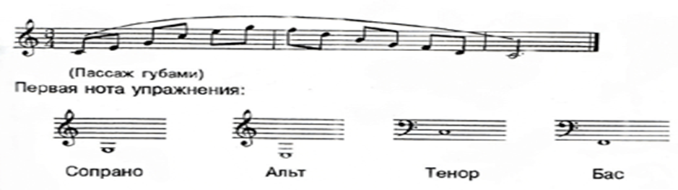

Упражнение № 2. Трель языком. При извлечении звука позволь своему языку слегка колебаться. Ноты те же, что и в упражнении №1. Помни, при переходе к головному голосу важно следить за тем, чтобы звук был связным (отрабатывается упражнение).
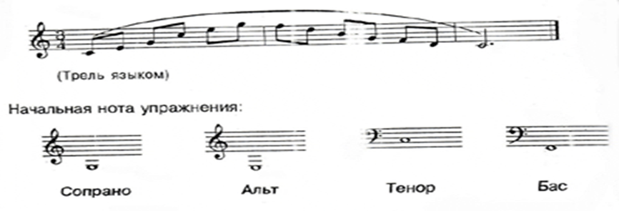

Упражнение № 3. Споем звук "нэй". Следим за тем, чтобы он не пелся носом. Постарайся не утрировать звук "эн" иначе он будет гнусавым. Также следи за тем, чтобы не петь грудным голосом (отрабатывается упражнение).

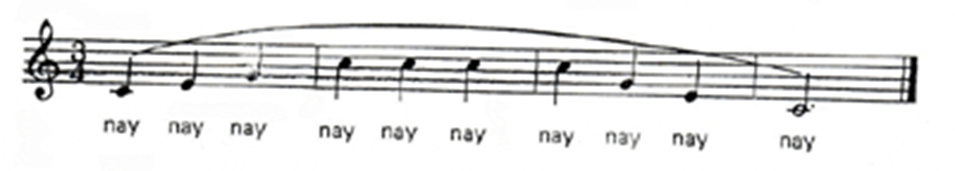

Упражнение № 4. Споем те же ноты, но только на слог "мам". Чтобы удобнее было петь, сделай свой голос немного "плаксивым" для того чтобы опустилась твоя гортань. Эта позиция является временной. При пении следить, чтобы мягкое небо оставалось расслабленным, а звук по мере того, как будешь петь все выше и выше, уходил за него все дальше и дальше. Поем звук "мам" внятно, не следует переходить на "мем" – это будет сигналом того, что гортань начала подниматься (отрабатывается упражнение).

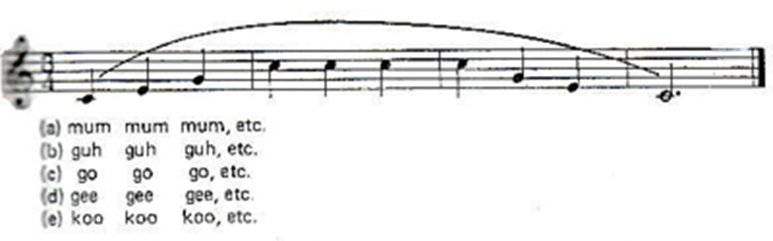

Кэтрин Садолини «Техника вокала»
Методика CVT строится на трех базовых принципах.
Первый и один из самых важных принципов – поддержка и опора звук ( «суппорт»- громкие голоса)Второй-Использование необходимого тванга
(«тванг»-
полетность голоса, носовой и гортанный) в вокале.
Третий- полностью расслабленная нижняя челюсть и не натянутые губы. Эти три принципа сохраняют голос здоровым.
Кроме трёх базовых принципов, есть много эффектов для голоса: дисторшн (звуковой эффект, пение с хрипотцой), вибрато(пение диафрагмой и гортанью для передачи разных чувств), мелизмы(вокальное украшение), добавление воздуха в вокал, бэлтинг (Это умение петь высокие ноты, те которые уже обычно берутся в фальцетном режиме, полным голосом. При белтинга голос звучит насыщенно, плотно и пронзительно.) ,эдж ( звуковой эффект, добавляющий металлические нотки в голосе)
Эти настройки голоса помогают менять окраску звука, тембр вашего голоса под любой стиль музыки. С помощью смешивания этих настроек и эффектов, можно найти своё собственное звучания. Диапазон, владение различными вокально техническими приемами, дикция, чистота интонирования транспонирования , сценического мастерства и опыт выступлений на сцене .

- Дыхание
Дыхание является энергетическим фактором, от которого зависят сила и длительность звука, его тембровые краски. Процесс дыхания состоит из трёх непрерывно следующих друг за другом этапов или фаз: вдоха, задержки дыхания и выдоха. Певческий вдох берется бесшумно, достаточно глубоко, с ощущением полузевка. При вдохе не следует стараться набирать большое количество воздуха, так как тогда затрудняется подача звука и сам процесс голосообразования.
Контролируя подачу воздуха в диафрагму выполняем упражнения следующим образом: наклониться, вздохнуть и определить «пояс напряжения» дыхания. Далее, встав в нормальное положение, вспомнить зафиксированный при наклоне «пояс напряжения» дыхания и сохранить это состояние при пении упражнений . В процессе исполнения, установить дыхание и настроить координацию тела и разума.

Упражнение .1
Вдох на 4, 8 и активный выдох на 4, 8 с задержкой

Упражнение.2
Стоять свободно и красиво. Распределить ровный звук.
- Сделать вдох с движениями на звук «ффф»;
- Задержать дыхание;
- Выдох с движениями на звук «ффф»;
Контролировать вдох и выдох, расслабить и освободить гортань.

Сила звука зависит от дыхания. Следить, чтобы звук был ровный, посылать вперед зрителю в зал.

Упражнение 3.
Звук «а» - горизонтальная позиция гласной.
«ма,ма,ма» - опорный и безопорный резанирующий звук, с наклонами вниз.
Опорный звуки «АУ» , «М», «ГАГАГА», «ДАДАДА», петь с движениями, ровным звуком без напряжения.

Упражнение 4
Трель губами вверх и вниз по звукоряду, контролируя дыхание.

Упражнение 5.
Задержка дыхания со звуком «ррр»

Использование на занятиях подвижных песен, активное включение в работу артикуляционного и дыхательного аппарата, разучивание динамичных шагов и других ритмичных пластик позволяет провести полный разогрев детского и подросткового организма, который в условиях Крайнего Севера склонен к вялости как физической, так и в словесном произношении, что ослабляет мышечную активность при интонировании.

Вокальные упражнения,джазовые импровизации, вокализы, вокализы со словами:

Вокальные распевки
- Звук «мм» на одной ноте с закрытым ртом;
- Звук «мм» вверх и вниз по звукоряду на нотах до,ре,ми,ре,до. По трезвучию до,ми,соль,до,соль,ми,до;
- Звук «мм» с закрытым ртом, точками на счет 4;
- Звук «мм» по звукоряду вверх вниз под фонограмму;
- Трель губами на трех нотах до,ре,ми. На пяти нотах по звукоряду вверх и вниз , по трезвучию вверх и вниз, глиссандо вверх и вниз. Уголки губ контролируют артикуляцию, сгибаться вниз при высокой ноте , чуть чуть давления воздуха на высокую ноту, исполняя лигато, ровно, без толчков.

Упражнения, выполняемые от ноты ля малой октавы по хроматической гамме вверх до ноты соль второй октавы:
- Звук «ли» вверх по трезвучию , вниз на звук «а» по D7 с разрешением в тонику.
- На звуки «на-на», «ла-ла», «за-за», «зи-зи» , «зу-зу», по трезвучию вверх и вниз, по звукоряду вверх и вниз, следить за подачей дыхания и ровного звукоизвлечения.
- Слоги «даба-даба-даба», «джага-джага» по гамме вверх и вниз
- Слоги «нэй-нэй-нэй» , «ми-ми-ми», «ма-ма-ма» по звукоряду вверх и вниз
- На слоги «ФИЯЖА ДЭЛИ ЖА ВЭСИМА» , «Пара-бара-пам» спускаясь вниз по звукоряду
- На слоги «Тири-тири» на координацию пальцев рук и шагов под заданный ритм мелодии. Исполнять под музыкальное сопровождение с ускорением темпа.
- «Как вкусно» на координацию пальцев рук и шагов под заданный ритм мелодии.

Вокальные упражнения со словами :
Все упражнения исполняются с движениями, передавая настроения и характер песенного текста и музыки. Создавая определенный сценический образ , исходя из художественно поставленных задач, с использованием современных вокальных техник.

- «Белый снег»
- «От топота копыт»
- «Чики»
- «Робин Бобин»
- «40 мышей»
- «Солнечные блики»
- «Встану на рассвете»

Эстрадно-джазовые вокальные распевкипомогают выработать навыки для импровизации и мелодических украшений.
Импровизация – это музыкальное творчество, собственное сочинение отдельных звуков, музыкальных фраз, украшений (мелизмы,трели,глиссандо), оформление жестикуляции в заданном музыкальном ритме, темпе и характере.

- «Ла-ла-ла» , «ли-ли-ли» , «лю-лю-лю» акцент на последнюю долю;
- «Фа-ба-ду-ба» с движениями рук;
- «Оу-Ха» гласную «а» петь на стаккато;
- «Фа бадим дам да»;
- «Ёжик» со словами и движениями;

Распевки на многоголосие
- «Дум-дум-дум» выстраиваем три голоса по трезвучию аккорда (до,ми,соль, до). Исполняется по очереди к последней ноте аккорда.
- «Вопрос-ответ»: вопрос (ту-ри-ю-уа-па), ответ (тюп-тю-а)

- Вокализ- канон – один голос вступает, следующий начинает эту же мелодию, до того, как первый закончит. Потом таким же образом вступает следующий голос. (Под музыкальное сопровождение)
- Песня канон «Дорога»
На примере песни певицы Максим «Дорога» мы покажем наиболее значимые, на наш взгляд, этапы работы в ансамбле.
Вместе с обучающимися прочитывается весь поэтический текст вокального произведения и проводится разбор содержания, характеризуется настроение, выявляются идея и смысл, заложенные поэтом в тексте, поясняются непонятные слова и выражения. Дети своими словами пересказывают содержание, после чего произведение становится для них более понятным и близким по ощущениям.
В этой песне требуется тщательная проработка буквально каждой фразы. Для этого разбираем каждую строчку, выделяя смысловые акценты, верное ударение и интонацию каждой фразы.
Начинаем четко проговаривать каждую строку текстового материала в медленном темпе (как в работе со скороговорками), а также в ритме данной мелодии, ровными четвертными долями, потом восьмыми, сопровождая хлопками, соответствующими ритмо-слоговому движению и размеру произведения, чтобы было закреплено положение губ, языка и других элементов артикуляционного аппарата. Работаем над навыком брать дыхание перед каждой новой фразой, чтобы привыкать брать его сознательно.
Следующий момент – пение со словами. Здесь также, останавливаясь на фразах и предложениях, работая над каждой строчкой, определяем и прорабатываем точные распевы на слогах, форшлаги и мелизмы, если таковые встречаются, просматриваем и выполняем штрихи легато, стаккато, акценты.
Очень полезно пропевать песню на любом этапе работы без сопровождения (acappella). Это позволяет детям лучше слышать и контролировать себя, а педагогу понять насколько верно и точно усвоен музыкальный материал.
После того, как музыкальный материал усвоен, мы приступаем к такому замечательному виду деятельности, как импровизация, который привлекает внимание детей воплощением собственного замысла и фантазии, учит появлению новых интонаций, повышает эмоциональный уровень восприятия музыки, а также развивает певческий аппарат, вокально-слуховые навыки, в том числе гармонический слух, музыкально-слуховые представления и ансамблевое многоголосие. В основе этой деятельности заложено умение спланировать, представить внутренним слухом продукт своей деятельности на предварительном этапе импровизирования.
Кейс игра «Найди свое солнышко»
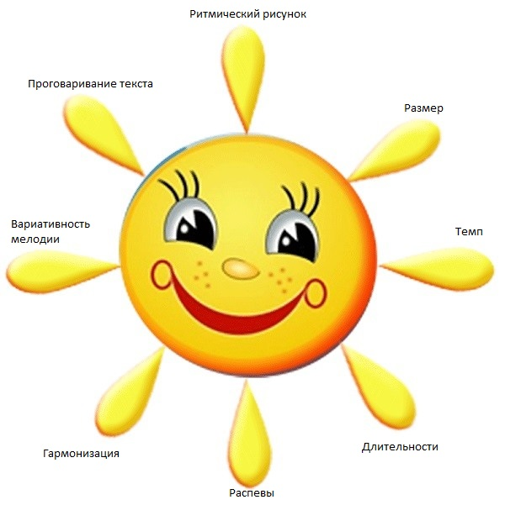
Результат: Ансамблевое исполнение вокальной композиции «Дорога»
Мы разбили ансамбль на 4 группы, каждой из которых мы поручили свое задание.
В 1 варианте проговаривается обычный текст песни, под ритм, который обозначают хлопками, четвертными длительностями (размер - C):
1 вариант
Солнышко-о лучисто, небеса-а так чисты
Освеща-ают нам доро-огу с высока-а
Ждет ли на-ас удача, велика-а задача
Мы с тобо-ой все сможем, по-омо-оги нам Боже
2 вариант
Во 2-м варианте говорится только слово «солнышко»:
Со-олнышко солнышко со-олнышко солнышко
Солнышко лучисто, небеса так чисты
Освещают нам дорогу с высока
Ждет ли нас удача, велика задача
Мы с тобой все сможем, помоги нам Боже
3 вариант
В 3-ем варианте повторяются каноном выделенные красным цветом фразы, со смещением на две доли:
Солнышко лучисто небеса так чисты
Солнышко лучисто, небеса так чисты
Освещают нам дорогу с высока
Ждет ли нас удача, велика задача
Ждет ли нас удача, велика задача
Помоги нам Боже
Мы с тобой все сможем, помоги нам Боже

4 вариант
В 4-м варианте – слово «солнышко» тянется на всю строчку.
Солнышко-о-о-о-о-о-о-о-о-о-о-о-о-о-о
Солнышко лучисто, небеса так чисты
Солнышко-о-о-о-о-о-о-о-о-о-о
Освещают нам дорогу с высока
Солнышко-о-о-о-о-о-о-о-о-о-о-о
Ждет ли нас удача, велика задача
Солнышко-о-о-о-о-о-о-о-о-о-о-о-о-о-о-о-о
Мы с тобой все сможем, помоги нам Боже
Пробуем совместить все варианты.
Исполнение песни «Дорога» под фонограмму (минус 1)

Кейс игра , канон « Мы летаем»
Импровизация, творческие задания вокальной композиции «Нас бьют, мы летаем».
Ансамбль из 8 учащихся.
Делим ансамбль на 3,4 группы.
Задачи заключаются в исполнении каждого варианта в разном ритмическом рисунке, в выборе своего канона (точное вступление своей вокальной партии), импровизация распевов в окончаниях музыкальной фразы, уверенно держать в выбранной тональности свою партию, слаженное гармоничное пение в ансамбле, слушать друг друга. Очень интересная и увлекательная игра. Каждое занятие дети пробуют и включают в композицию новые вокальные импровизации. Это мотивирует учащихся к творческой активности, поиску, созданию нового вокального материала и стремлению к совершенствованию и к вершине успеха,

Результат: Исполнение ансамблем вокальной композиции «Нас бьют, мы летаем»
Артикуляция
Использование 5 основных гласных (и-э-а-о-у) в совокупности
с различными согласными в музыкальных фразах для создания
коротких слогов, например, “мa”, “лoo”, “нo”, “сии" ,“ех”, “нay”, и т.д.

Скороговорки
Важность скороговорок состоит в развитии дикции и артикуляционного аппарата ,которые при постоянных практиках поможет улучшить результаты в произношении музыкального текста и непрерывности звуковедения.Характер произношения согласных находится в прямой зависимости от художественного образа песни.

- «Жили были» Буквы: К, Р, Ц, Ы, Я
- «Говорили про Прокоповича» Буквы: П, Р, Ч, К
- «Баркас приехал в порт Мадрас» Буквы: С, Р, Т
- «Лигурия» самая большая скороговорка.

Творческие задания
Творческие задания помогают найти собственное «правильное» решение и мотивирующее учащегося. ‒ Социальные проекты, реализующиеся через участие в конкурсах, фестивалях. («Алло, мы ищем таланты», «MurmanVision», «Синяя птица», «Фонограф», «Новая волна», «Голос.Дети».)
В настоящее время иностранные языки необходимы и одним из методов их изучения является пение на иностранных языках, способствующее более легкому освоение изучаемого языка. На данном этапе возможна работа с наглядными материалами в виде таблиц и плакатов, использование аудио- и видеоматериалов.
(перевод,транскрипция,видеоклипы)

Кейс игра «Супер голос!»

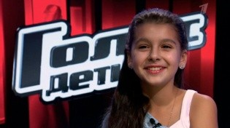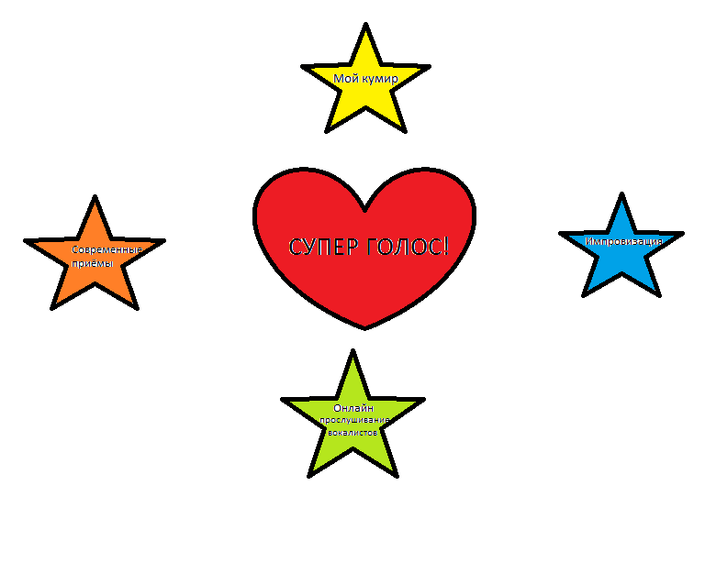

Используемые вокальные приемы в репертуаре учащихся:
- Елизавета Марочкина - 5 finefrokner (микст,фальцет,рычание,бэлдинг,вибрато)
- Эмилия Ткаченко - "Someone You Loved", музыка и слова Lewis Capaldi (йодль,субтон,вибрато,мелизматика)
- Эмилия Ткаченко-Hurt(субтон,фальцет,расщепление,йодль,мелизматика)
- Надежда Пригодич- (рычание,драйв,фальцет,вибрато)"En Mi Mundo", автор музыки и слов Martina Stoessel
- Лера Алексахина-Epiphanig (фальцет,драйв,расщепление,
- Аня Андросенкова - TheClimb(субтон,драйв,вибрато,мелизматика,расщепление)

Делается большой акцент на творчество кумиров. Каждый вокалист хочет подражать любимым исполнителям. Современные исполнители и тенденции меняются быстротечно, чтобы охватить большой объем музыкального репертуара, мы коллективным творчеством создаем миксы. В миксы входят несколько музыкальных произведений (треков), выстроенных в непрерывную последовательность. Треки плавно сменяют друг друга, в процессе перехода совпадают по темпу, размерности , сливаясь таким образом воедино. Задача педагога состоит в том, чтобы научить делать это правильно.
Исполнение:
- Ткаченко Эмилия;
- Пригодич Надежда;
- Андреев Татьяна;
- Орлова Алина;
- Марочкина Елизавета;
- Денисенко Арина;

Вокально-технические приемы в эстрадном пении
Современные вокальные приемы – это комплекс специальных навыков и техник исполнения, обучающих управлению своим голосом. Использую современные техники вокала , разработанные С. Риггзом Кэтрин Садолин и Вероникой Воршип, признанными педагогами и вокалистами по всему миру. Современный репертуар предполагает знание и владение новых приемов и современных методик вокального исполнительства, что особо актуально в процессе обучения в ансамбле «Фантазия».

Глиссандо- плавный переход с ноты на ноту.
«Глисандирование» производится в максимально широком диапазоне с различной скоростью и относительно протяжной остановкой на низком или высоком звуке. Для начала подобное упражнение можно дать детям в игровом варианте, назвав его «самолетик». На звук «У» ребята то «взлетают» на верхнюю нотку, показывая при этом подъем рукой , то опускаются вниз на «посадку».

Упражнения: «Дук,дык,дак» вверх по звукоряду. Сверху вниз со звуками «у\ а» , на «а» выдох.

Драйв - прием расщепления; его подвиды: гроулинг, рев, хриплый голос, дэт-вокал и т.д.) Педагоги старой школы уверены, что научить так петь нельзя – это или есть от природы или нет. Но с помощью специальных упражнений можно быстро освоить данный исполнительский прием.
Правильно выполненный прием оставляет приятное ощущение прочищенного горла. Голос начинает звучать лучше и верхние ноты пропеваются значительно легче. Прием весьма полезен для облегчения пения крайнего верхнего участка диапазона, так как создает дополнительное давление от диафрагмы и поднимает мягкое небо.
Субтон – это пение шепотом, подача воздуха при извлечении звука, умение петь на опоре, извлекая воздушную струю.
Упражнения: произносить текст шепотом, с дыханием, с воздухом, нос – подтянуть корень языка, твердое небо – глубоко, упор (отдала – забрала – отдала ↑воздух); по гамме - 8 нот на любой звук с придыханием; «фонарики» - фо-на↓ри-ки – пропевание с уменьшением динамики, на выдохе).
На примере известного исполнителя: Тони Брэкстон, Полина Гагарина.
Упражнения: «Мороз». Выдохом разогреваем руки.

Микст – смешанное голосоведение на всем звучании грудного и головного резонаторов. Переходить мягко, аккуратно, без перелома голоса.
Упражнения: «кочка», «гора» - поднимаемся и спускаемся по звукоряду на гласные А, О, Э, И; «катание на санках» с прибавлением темпа.
На примере: Айова, Елка, Виктория Саламахина, Полина Гагарина, Тина Кароль, Максим Фадеев, Наргиз.

Штробас – пение с хрипотцой, со скрипом.
Упражнения: на О, Э, И; «лягушки». Интереснее использовать штробас в начале или в конце слова – «э – то имя».
На примере: певица Алеша, Полина Богусевич.

Рык– рычание в пении, перенос гортанных связок на грудь, на низкой ноте (гроуминг, скриминг)
Упражнения: «волна» - рычать на низкой ноте тихо и коротко
На примере: Кристина Агиллера, Адель, Анастасия Кормишина.

Расщепление – ровное поскрипывание голосом при помощи гортани.
Упражнения: «шум ветра», «моря».
На примере: певица Пинк, Лара Фабиан, Григорий Лепс.

Вибрато – пение диафрагмой и гортанью для передачи разных чувств.
Упражнения: «обезьяна» - У, И, О подбрасывая, затем мелодично раскачивая одну гласную на одной ноте.
На примере: Селин Дион, Диана Анкудинова, Кристина Ашмарина.

Тванг– полетность голоса, носовой и гортанный.
Упражнения: «звон колокола» - И,А,А
На примере: певица Рита Ора, Селин Дион, Кристина Агилера, Полина Гагарина.

Йодль– раскачивание звука. Этот прием позволит сделать звучание голоса эксклюзивным.
Упражнения: закрытый йодль – «петушок», на звуки У, И, мягко, приглушенно; открытый йодль – на звуки О, А, Э, яркий гортанный звук, в конце стаккато. Переход от закрытого к отрытому звуку, раскачивание пассажем.
На примере: певица Биби Рекса, Кристина Агилера, Селин Дион.

Обратный йодль- резкий переход с фальцета на "опору". Примеры исполнения этого приема можно найти в песнях LindaPerry

Ранс – пассаж в пении, вокализ, виртуозный прием в пении.
На примере: Джеси Джей, Шакира, Пелагея, Ани Лорак.

Мелизмы и вокальные украшения – мелодические украшения, тембральные, композиционные и темпо-ритмовые. Вокальные пассажи, форшлаги, мордент,группетто.
На примере: Стиви Уандер, Кристина Агилера, София Тарасова, Александр Панайотов.

Фальцет – фальцетный прыжок приносит больше контраста, окраска звука.пение "без опоры". Позволяет расширить диапазон в сторону высоких нот. Нередко встречается в джазе и поп-музыке.
Упражнения:поем по очереди своим голосом, голосом флейты – фальцетом.
На примере: Тейлор Свифт, Дима Билан, Алиса Кожикина, Анастасия Петрик.

Джазовые импровизации – основы скэта, музыкального инструмента.
Упражнения: тю-ба, тю-би, тю-ба, тю-би-ду; до-ре-ми-фа-соль-фа-ми-ре-до – на ускорение развития музыкального слуха и чувства ритма; «дюап» - до-до-до-до, в октаву – до-до↕.
На примере: Лариса Долина, ДайанаКролл, Сабина Мустаева, АрианаГранде, Ани Лорак.
Вокальный фитнес – комплекс упражнений на развитие певческого аппарата.
Упражнения:
а) «колесо языком» - разминка артикуляционного аппарата;
б) «обезьянка» - челюсть вперед-назад, по сторонам, резко вниз на слоги – «ба», «ма», «та»;
в) «задувание свеч» - повторять 5 раз на одном дыхании, толкая звук, затем 15 свечей, прибавляя темп;
г) «шум ветра» - продувание звука на опоре;
д) «баюканье» - про себя, затем вслух со слогами ма-мо-му, ам-ом-эм, им;
е) зевание со звуком – для разогрева голоса.
М-м-м – до-ре-ми-ре-ми;
М-м-ма-м-м;
М-м-м-ми-м-м;
А-а-а-а – стаккато, о-о-о-о – легато, чередуя.
ж) «колокол» - для ощущения вибрации губ, носа.
Бом-м, бом-м на низких нотах, затем на высоких, с вибрацией носа дин-н-дон-н;
з) пение с придыханием
го-го-гэ-гэ-гу-гу-га, до-до,ре-ре,ми-ми, фа;
и) пропевание по звукоряду вверх с развитием динамики – У-У-У-У-ОА-ААА и вниз; вверх И-И-И-И-ИЭ-Э-Э-Э и вниз;
к) виртуозные пассажи - трели, музыкальные орнаменты для украшения основной мелодии
пропевание сверху вниз на звуки И, А, У (до, си, ля, соль, фа);
Ознакомление и освоение этих техник – трудоемкий процесс, требующий внимательного контроля педагога и точного повторения от вокалиста.

Заключение
Благодаря полученным знаниям, укрепляются и развиваются голосовые связки , дыхательный, артикуляционный аппарат . Постоянная тренировка, распев упражнений, речевое дыхание во взаимодействии с фонацией и артикуляцией, умение подавать звуки ровно, однородно, полноценно, объемно, полётно, художественно считается одним из главных признаков исполнительского мастерства.

Список используемой литературы
- Е.М. Пекерская «Вокальный букварь» Москва 1996г.
- СэтРиггс «Пение в речевой позиции» Москва 2004г.
- Кэтрин Садолини «Техника вокала»
- Энн Пекхэм «Постановка современного вокала» Беркли 2004г.
- БрэттМеннинг «Техника успешного вокала» 2003г.
- Е.А.Магомедова Авторская дополнительная образовательная программа «Эстрадный вокал»- срок образования 7 лет,2014 г.
- В.Воршип «Вокальный успех»

